PERTEMUAN KE-I
PENGANTAR

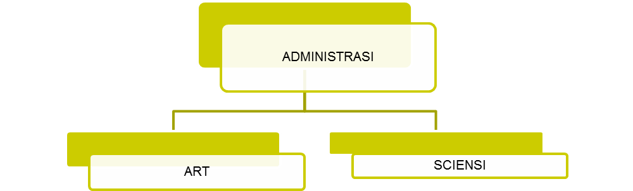

Art, administrsi sebagai seni timbul dan berkembang bersamaan dengan perkembangan peradaban manusia. Sciense, aebagai ilmu pengetahuan merupakan suatu fenomena masyarakat baru ,karena baru timbul sebagai cabang ilmu sosial ,dan temasuk dalam kelompok applied sciense. Appliede sciensi: karena hanya bermanfaati jika prinsip.rumus dan dalil dalilnya diterapkan untuk meningkatkan mutu kehidupan manusia.

Pengertian Administrasi
Administrasi dalam arti sermpit: Berasal dari kata administrative (belanda) Kegiatan catat mencatat .surat menyurat,pembukuan ringan,ketik mengetik ,agenda,semua yang bersifat tehnis ketatausahaan. Administarsi dalam arti luas (inggris): Leonard D White:Administrasi adalah suatu proses yang pada umumnya terdapat dalam usaha semua kelompok ,negara atau swasta.sipil atau militer.besar atau kecil. H A Simon: Administrasi sebagai kegiatan dari pada kelompok yang mengadakan kerja sama untuk menyelesaikan tujuan bersama. William H Newman: Bimbingan ,kepemimpinan dan pengawasan dari pada usaha usaha kelompok individu terhadap tercapainya tujuan bersama.

Ciri ciri administrasi
- Adanya kelompok manusia (2 orang atau lebih)
- Adanya kerja sama dari kelompok tersebut
- Adanya kegiatan/proses/usaha
- Adanya bimbingan,kepemimpinan dan pengawasan
- Adanya tujuan

Perbedaan dan Kesamaan Arti Administrasi dan Manajemen
Persamaan
William H Newman:Administrasi berarti manajemen. M E Dimock: Administrasi dan Manajemen adalah suatu pendekatan terencana terhadap pemecahan semua masalah yang kebanyakan terdapat pada setiap individu atau kelompok baik negara atau swasta.

Perbedaan
Dalton Mc Farland:Administrasi ditujukan terhadap penentuan tujuan pokok dan kebijaksanaannya,sedangkan manajemen ditujukan dalam pelaksanaan kegiatan dengan maksud menyelesaikan /mencapai tujuan dan pelaksanaan kebijaksanaan. Odway Tead: Administrasi adalah suatu proses dan badan yang bertanggung jawab penentuan tujuan ,dimana organisasi dan manajemen digariskan. Manajemen adalah suatu proses dan badan yng secara langsung memberikan petunjuk,bimbingan,kegiatan dari suatu organisasi dalam mereaslisaikan tujuan yang telah ditetapkan.

Hubungan Administrasi, Organisasi dan Manajemen
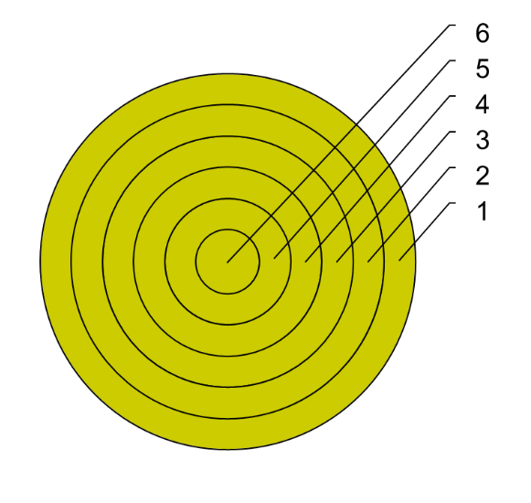
- administrasi
- organisasi
- manajemen
- kepemimpinan
- pengambilan keputusan
- hubungan antar manusia

Administrasi Negara; kegiatan negara dalam melaksana kan kekuasaan/kewenangan politiknya (dimock ). Administrasi Niaga: kegiatan organisasi niaga dalam usahanya mencapai tujuan (mencari keuntungan /profit making).

Perbedaan Adminstrasi Negara dengan Swasta
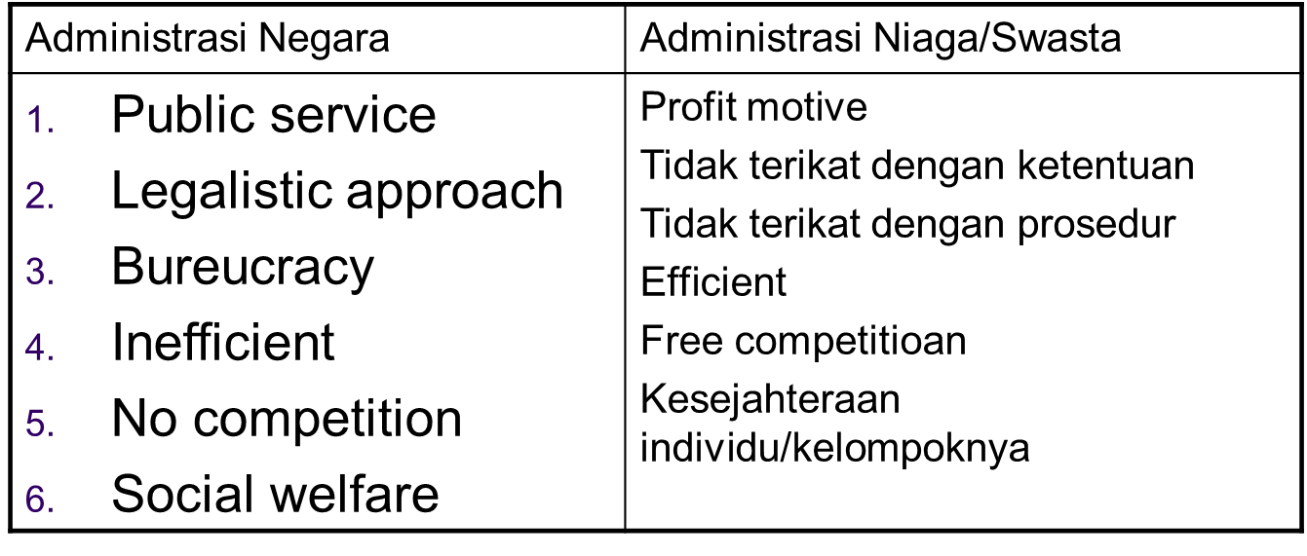

Pengelompokan Bidang Administrasi dan Teknis Fungsional

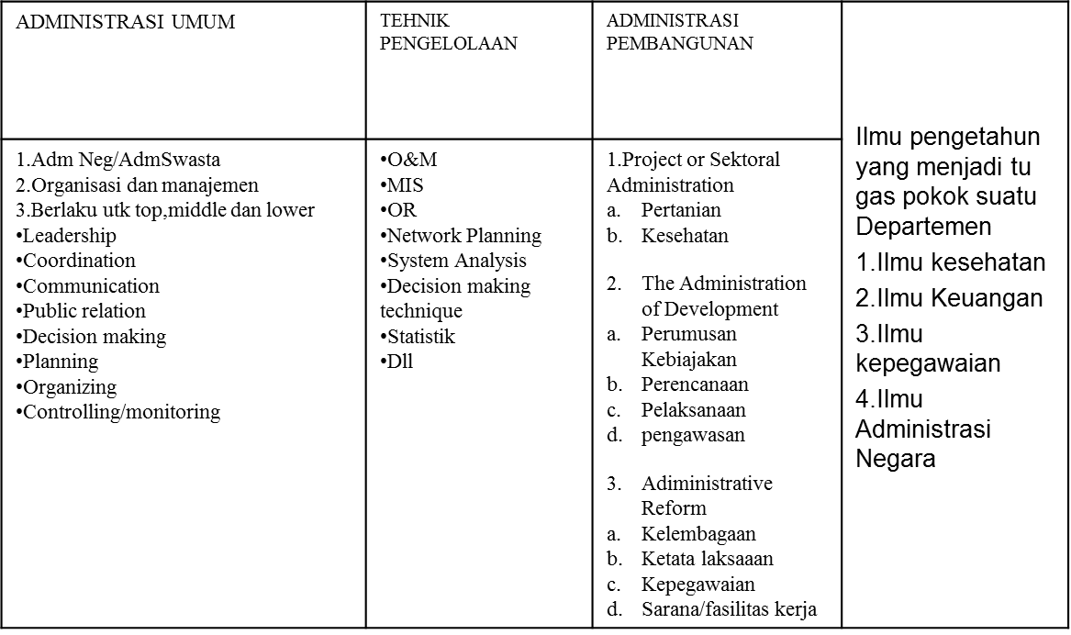

Kecakapan Administrasi dan Kecakapan Teknis
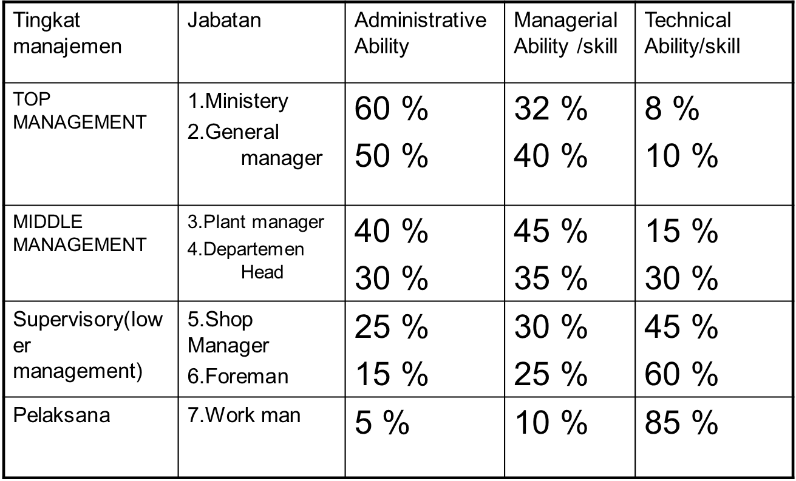

Tingkat Tingkat Manajemen Pada Organisasi Negara / Niaga

Fungsi Administrasi (Fayol)
- Opration technique
- Operations commerciales
- Operation finacieres
- Operation de securite
- Operation de comptabilte
- Operation administratives

Elemen Administrasi (Fayol)
- Forecast dan unutuk planning/prtevoyance
- Organizing
- Cammanding
- Coordinating
- Cotrolling

Prinsip-prinsip umum administrasi (fayol)
- Division of work
- Authority and responsibility
- Discipline
- Unity of command
- Unity of direction
- Subordination of individuan to general interst
- Remuniration
- Centralization
- Scalar chain
- Order
- Equity
- Stability of tenure
- Initiative
- Esprit Desorps

Efisiensi dan Efektivitas
Tujuan adminstrasi dan menajemen untuk mencapai hasil yang efektif dan efisien. Efisien adalah perbandingan terbaik antara input dan output ,antara keuntungan dan biaya (antara hasil pelaksanaan dengan sumber sumber yang digunakan (H Emerson). Efektif:pengukuran dalam arti tercapainya sasaran atau tujuan yang telah ditetapkan.(standarnya adalah perencanaan).

Proses Input Output
PERTEMUAN KE-II
MANAGEMENT

Pengertian
Manajemen adalah ilmu dan seni mengatur proses pemanfaatan sunber daya manusia dan sumber daya lainnya secara effektif dan effisien untuk mencapai sautu tujuan tertentu.
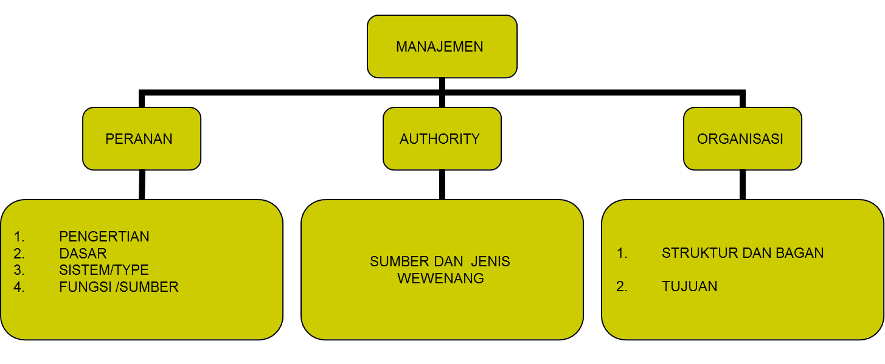

Dasar Dasar Manajemen
Dasar-dasar manajemen meliputi: kerjasama sekelompok orang dalam ikatan formal, tujuan dan kepentingan bersama yang ingin dicapai, pembagian kerja, tugas dan wewenang/tangung jawab, hubungan formal dan ikatan tata tertib yang baik, sekelompok orang dan pekerjaan yang akan dikerjakan , human organization.

Bidang dan Pendekatan
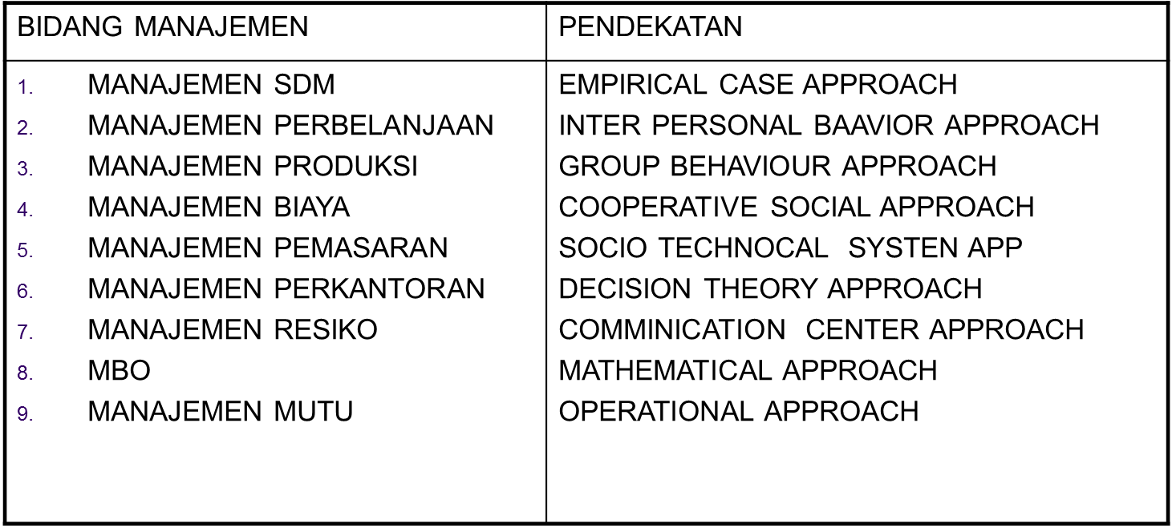

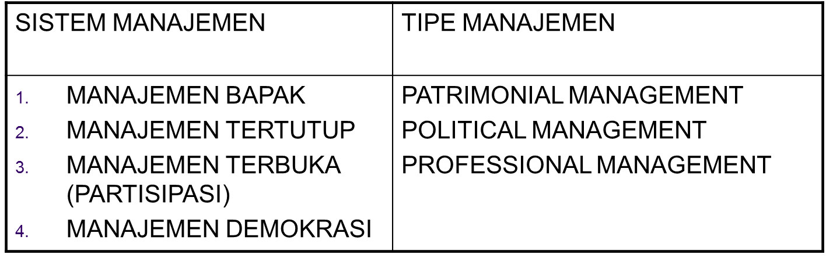
Sistem dan Tipe

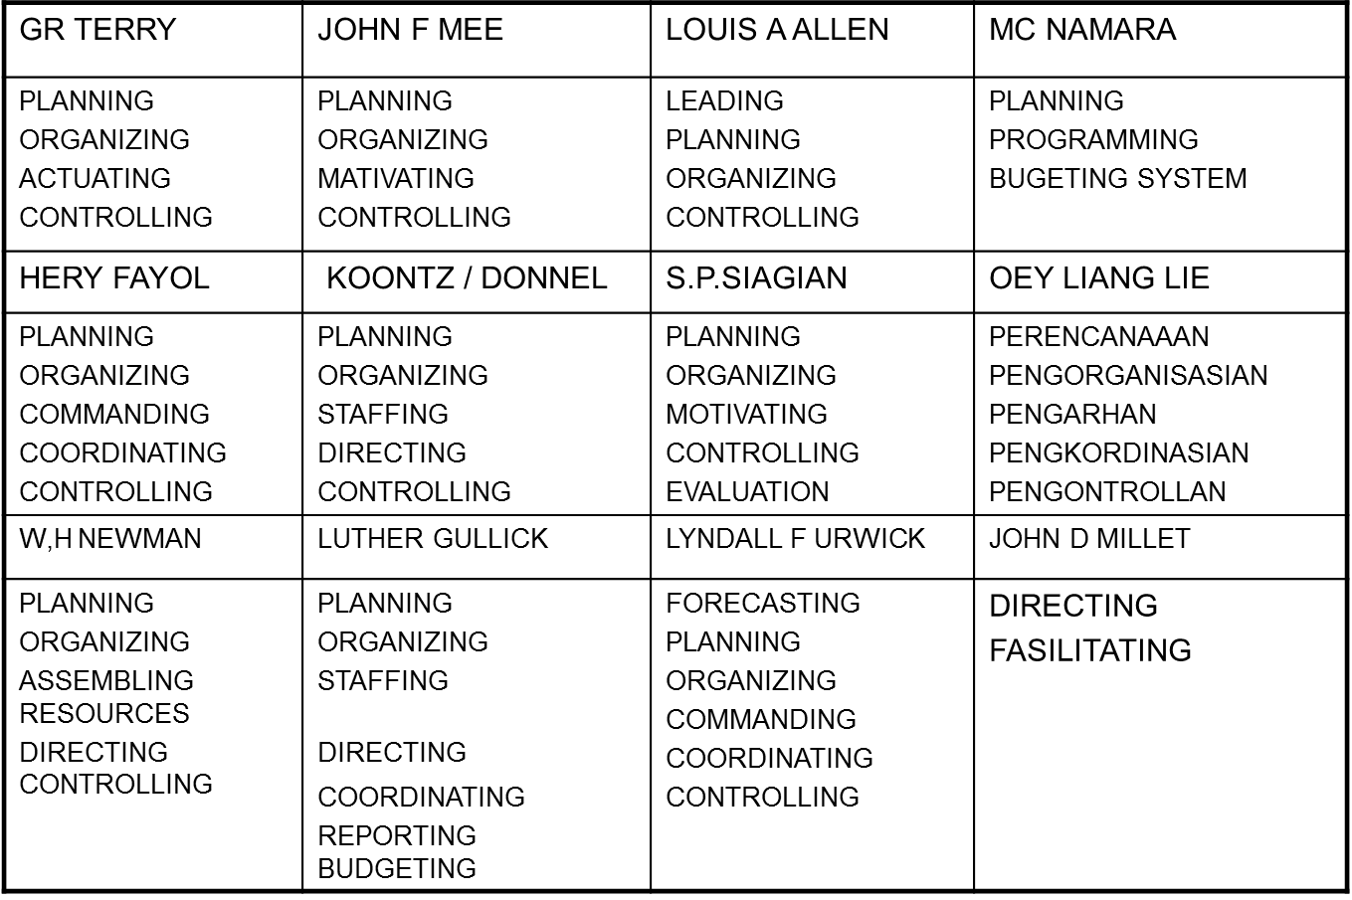
Fungsi Manajemen

Wewenang
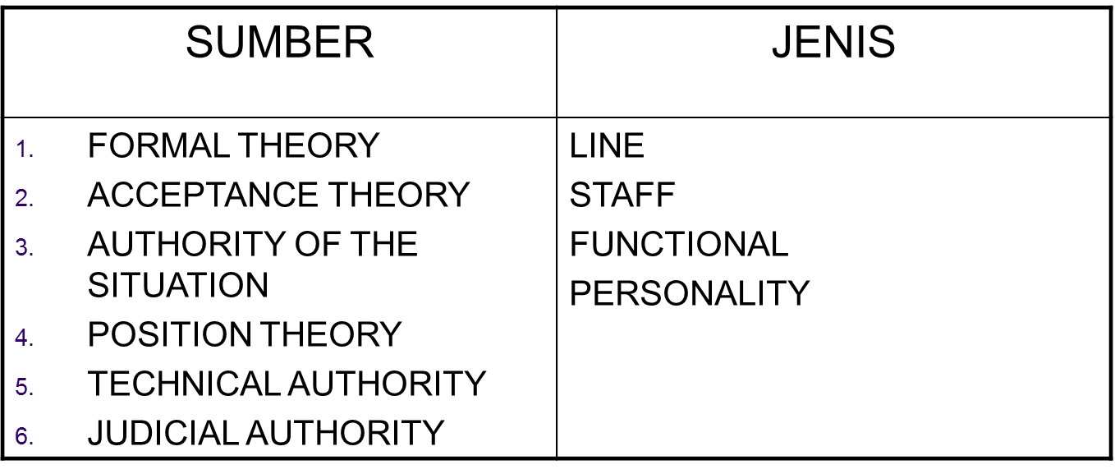

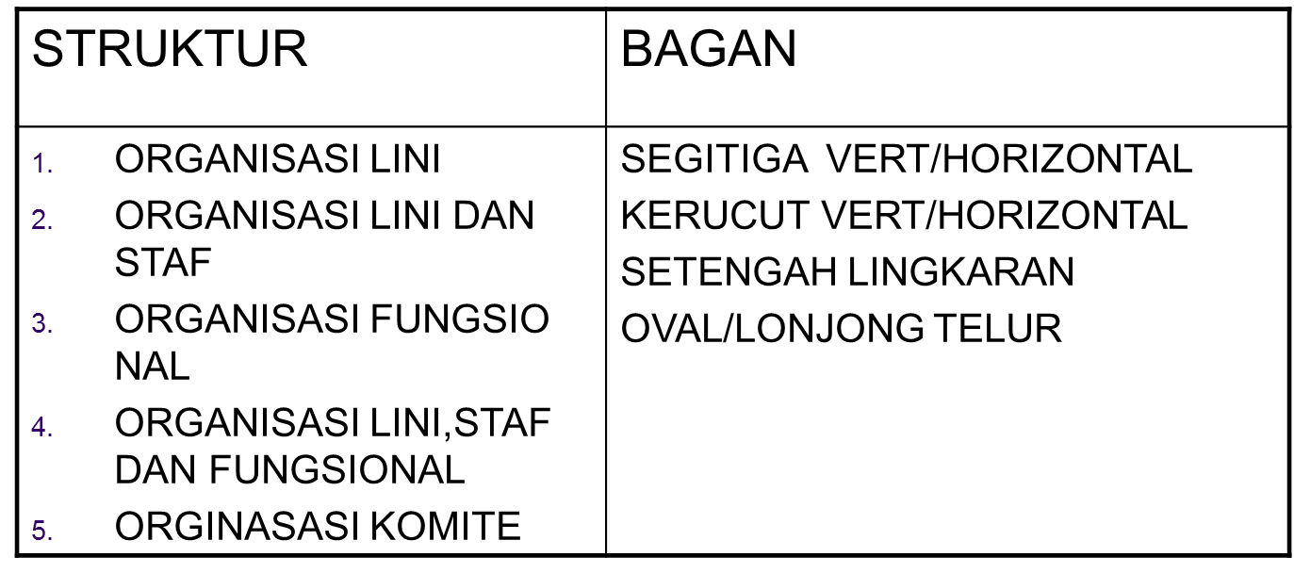
Struktur dan Bagan Organisasi

Hubungan Dalam Organisasi
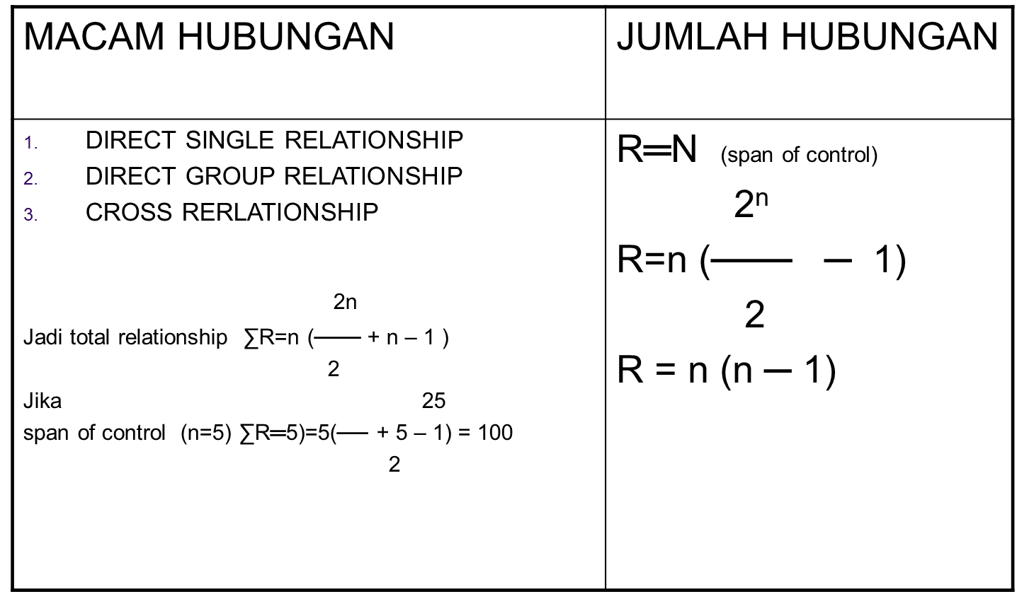

PERTEMUAN KE-III
HUKUM DAN SISTEM HUKUM DI INDONESIA

Pengertian Hukum
- Menurut E. Utrecht, hukum adalah himpunan petunjuk-petunjuk hidup yang berisi perintah-perintah dan larangan-larangan yang mengatur tata tertib dalam suatu masyarakat, dan oleh karena itu seharusnya ditaati oleh masyarakat yang bersangkutan.
- Menurut Meijers, hukum adalah suatu keseluruhan dari peraturan-peraturan yang berhubungan dengan perbuatan-perbuatan yang berhubungan dengan perbuatan-perbuatan orang sebagai anggota dari suatu masyarakat.
- Menurut A. Pitlo, hukum adalah kumpulan peraturan tentang lahir dari orang-orang yang berkewajiban mentaati peraturan – peraturan tersebut.
- Menurut JMP Bellefroid, hukum adalah penertiban (penyusunan, pengaturan) kehidupan masyarakat yang berlaku bagi suatu masyarakat tertentu dan ditetapkan atas dasar wibawa masyarakat tersebut
- Menurut Edward Jenks, hukum adalah peraturan tentang tingkah laku

Unsur (Elemen) Hukum
- Kumpulan peraturan
- Obyek hukum : perilaku orang (masayarakat)
- Berisi perintah dan larangan
- Berlaku di suatu masyarakat tertentu
- Harus ditaati oleh masyarakat yang bersangkutan

Tertib Hukum
Menurut Hans Kelsen tertib hukum (legal order) merupakan system of norms yang berbentuk seperti tangga-tangga piramida. Oleh karena itu teorinya disebut sebagai teori tangga (stufen theory). Pada tiap-tiap tangga terdapat kaidah-kaidah (norms). Di puncak pyramid terdapat kaidah yang disebut kaidah dasar (Grundnorm); di bawah kaidah dasar terdapat kaidah yang disebut sebagai undang-undang dasar; di bawah undang-undang dasar terdapat kaidah yang disebut sebagai undang-undang, di bawah undang-undang terdapat kaidah yang disebut peraturan; di bawah peraturan terdapat kaidah yang disebut ketetapan.
Dasar berlakunya dan legalitas suatu kaidah terletak pada kaidah yang ada di atasnya Secara diagramatis, teori ini digambarkan sebagai berikut:
Norms oleh Hans Kelsen diartikan sebagai imperatief voorsschrift, yaitu suatu peraturan hukum yang harus diturut dan dilindungi oleh sanksi Hans Kelsen membedakan antara general norms (abstrake normen) yang dibentuk oleh badan legislative, dan individual norms (concrete norms) yang dibentuk oleh badan-badan eksekutif.
General norms adalah kaidah-kaidah yang berlaku umum, mengikat secara umum seperti: kaidah dasar, undang-undang dasar, undangundang, dan peraturan-peraturan. Sedangkan individual norms adalah kaidah-kaidah yang berlaku khusus, mengikat seorang tertentu yang diketahui identitasnya.
Individual norms berupa ketetapan-ketetapan (beschikkingen), keputusan-keputusan hakim yang berupa vonnis maupun penetapanpenetapan hakim. Vonnis adalah keputusan hakim yang menyelesaikan suatu sengketa (perkara), sedangkan penetapan hakim adalah keputusan hakim yang menyelesaikan suatu permohonan seperti permohonan mengangkat anak angkat (adopsi), menjadi wali dan sebagainya.

Maksud (Tujuan) Hukum
Ada dua pandangan :
1. Tujuan hukum harus dicari dalam keadilan
2. Tujuan hukum harus dicari dalam ketentuan hukum
Menurut Van Apeldoorn tujuan hukum adalah penyusunan, pengaturan masyarakat secara damai

Jenis Norma
- Norma agama : timbul dari agama, mengandung perintah dan larangan tuhan dan ditujukan untuk seseorang
- Norma kesusilaan : lahir dari budi pekerti dan hati nurani, ditujukan pada perorangan
- Norma kesopanan : berasal dari kepatuhan, kelayakan, atau kesopanan, dan ditujukan pada seseorang
- Norma hukum : aturan-aturan hidup yang bersifat memaksa untuk melindungi kepentingan masyarakat dan agar terjadi tertib hukum

Perbedaan Norma Hukum dengan Norma Lainnya
- Norma hukum ditujukan kepada masyarakat, sedangkan norma-norma lainnya ditujukan kepada individu
- Norma hukum bersifat memaksa di dunia ini, sedangkan norma-norma lainnya tidak

Sistem Hukum Indonesia
Sistem adalah seperangkat komponen yang bekerja sama untuk mencapai suatu tujuan (C. West Churman). Hukum Indonesia (Hukum positif Indonesia) adalah hukum yang berlaku saat ini.
Berdasarkan bentuknya diklasifikasikan menjadi :
- Tertulis (undang-undang)
- Tidak tertulis (hukum adat dan kebiasaan)
Sistem hukum Indonesia adalah seperangkat peraturan hukum baik yang tertulis maupun yang tidak tertulis, yang berhubungan satu dengan yang lainnya untuk mencapai masyarakat Indonesia yang tertib, adil, dan damai

Berdasarkan lapangannya, hukum Indonesia terdiri dari :
- Hukum adat dan hukum kebiasaan
- Hukum perdata
- Hukum acara perdata
- Hukum pidana
- Hukum acara pidana
- Hukum tata negara
- Hukum administrasi negara
- Hukum internasional

Sumber Hukum Indonesia
Sumber hukum adalah tempat dimana kita dapat mengetahui dan mengenal hukum. Sumber hukum terbagi ke dalam dua klasifikasi :
- Sumber hukum dalam arti materil adalah kesadaran hukum masyarakat, kesadaran hukum yang hidup dalam masyarakat yang dianggap seharusnya, karena hendaknya disadari bahwa hukum itu diadakan justru untuk memperoleh pergaulan hidup manusia yang tertib dan damai
- Sumber hukum dalam arti formal adalah tempat dimana kita dapat menemukan dan mengenal hukum, yang terdiri dari :
  - Undang – undang dalam arti luas, yaitu UUD dan UU
- Hukum adat dan kebiasaan
- Yurisprudensi (keputusan hakim)
- Traktat (perjanjian antar Negara)
- Doktrin hukum (ajaran hukum)

Undang – Undang
Prof. Buijs membagi undang-undang ke dalam dua pengertian, yaitu:
- Undang-undang dalam arti materil, yaitu setiap keputusan pemerintah yang karena isinya mengikat langsung secara umum setiap penduduk, misalnya peraturan yang dibuat pemerintah pusat, pemda, maupun rector
- Undang-undang dalam arti formal, yaitu setiap keputusan pemerintah yang karena bentuknya dibentuk dan ditetapkan DPR bersama presiden

Hukum Adat dan Hukum Kebiasaan
Kedua jenis hukum ini dibedakan berdasarkan asalnya dan bentuknya.
Berdasarkan asalnya :
- Hukum adat berasal dari tradisi dan agama nenek moyang bangsa Indonesia sepanjang sejarah yang secara turun temurun diwariskan dari saru generasi ke generasi selanjutnya
- Hukum kebiasaan berasal dari hukum asing (umumnya hukum yang berasal dari eropa) yang dibawa oleh bangsa asing pada waktu mereka menetap di Indonesia. Jadi hukum kebiasaan berasal dari hukum asing yang direpresikan ke dalam hukum Indonesia sebagai hukum asli Indonesia
Represi hukum artinya menerima hukum asing sebagai hukum asli suatu bangsa

Berdasarkan bentuknya :
- Hukum adat tidak tertulis (sebagian besar), misalnya maro, kawin lari, gono gini dan sebagainya
- Hukum adat tertulis, misalnya subak, sewa beli (huurkoop), fiducia yaitu penyerahan hak milik dengan kepercayaan (jaminan pinjaman) dan sebagainya

Hukum adat dan hukum kebiasaan keduanya merupakan hukum yang tidak tertulis. Hukum adat merupakan hukum kebiasaan yang berasal dari nenek moyang bangsa Indonesia, dan bukan merupakan hasil represi hukum asing ke dalam hukum asli Indonesia

Yurisprudensi
Pengertian yurisprudensi di Negara-negara Anglo Saxon (Inggris, Australia, Amerika Serikat, dan sebagainya) berbeda dengan Negaranegara Eropa Kontinental atau Eropa Daratan (Jerman, Belanda, Perancis, dan sebagainya).
Di Inggris, yurisprudensi berarti pengantar ilmu pengetahuan hukum yang mempelajari dasar dan asas-asas hukum, sedangkan di Belanda yurisprudensi berarti putusan-putusan pengadilan. Apabila suatu persoalan sudah ada suatu yurisprudensi yang tetap ,maka dianggap bahwa yurisprudensi itu telah melahirkan suatu peraturan hukum yang sama kuatnya dengan undang – undang . Oleh karena itu yusrisprudensi juga dianggap sebagai sumber hukum.
Prof . Van Apeldorn : persamaan yurisprudensi dan UU adalah keduanya merupakan hukum yang mempunyai sifat mengikat. Perbedaannya adalah yurisprudensi merupakan individual norm yaitu hukum yang berlaku terhadap subyek hukum tertentu, adapun UU merupakan general norm yaitu hukum yang berlaku umum dan mengikat setiap penduduk di suatu suatu negara.

Traktat
Traktat adalah perjanjian atau persetujuan yang diadakan antara dua negara atau lebih. Dasarnya adalah UUD 1945 pasal 11: presiden dengan persetujuan DPR menyatakan perang, membuat perdamaian dan perjanjian dengan negara lain.

Doktrin Hukum
Doktrin hukum adalah anggapan atau ajaran seorang ahli hukum ternama yang dijadikan sebagai pegangan oleh para hakim, pengacara dan sebagainya dalam memutuskan atau membela suatu perkara. Ajaran para ahli hukum ternama ini umumnya terdapat dalam buku-buku hukum yang merupakan sumber utama bagi masalah-masalah hukum (buku standar), misalnya hukum adat karangan Prof. Van Vollenhoven.

Pengenalan Hukum Indonesia
Dapat dibedakan berdasarkan bentuk dan isinya
Berdasarkan Bentuk
Ada yang tertulis dan tidak tertulis. Yang tertulis disebut undang-undang, misalnya:
- UUD 1945 yang merupakan hukum dasar dari segala undang-undang dan peraturan yang berlaku
- UUPA No 5 Tahun 1960
- Hukum perdata eropa yang dimuat dalam Kitab Undang-Undang
- Hukum Perdata / Sipil (KUHS) dan Kitab Undang-Undang Hukum Dagang (KUHD)
- Hukum pidana yang dimuat dalam Kitab Undang-Undang Hukum
- Pidana (KUHP), UU Anti Korupsi, UU Subversi dan sebagainya

Hukum yang tidak tertulis :
- Hukum adat, misalnya hukum waris adapt, hukum perjanjian jual beli, dan sebagainya
- Hukum kebiasaan, misalnya hukum sewa beli (huurkop) dan fiducia (penyerahan hak milik / jaminan dengan kepercayaan)

Berdasarkan Isinya
- Hukum publik, yaitu hukum yang melindungi kepentingan umum, orang banyak, dan negara, misalnya Hukum Administrasi Negara, Hukum Tata Negara, Hukum Pajak, Hukum Pidana
- Hukum privat, yaitu hukum yang melindungi kepentingan privat, perorangan, misalnya : hukum sewa menyewa, hukum jual beli, hukum tukar menukar, hukum utang piutang dan sebagainya

PERTEMUAN KE-IV
PERENCANAAN

Planning
Menurut Terry, planning yaitu proses/aktivitas, kewajiban/perbuatan yang dianggap perlu untuk mencapai hasil tertentu.Plan: hasil planning, pedoman kearah mana organisasi akan bergerak.

Bentuk Rencana
- Program : perincian atau tahap tahap dalam penyelesaian suatu pekerjaan
yang dilakukan secara berurutan
- Standard : ukuran yang telah ditetap kan sebagai alat ukur terhadap hasil yang dicapai
- Anggaran : rencana pemanfaatan/penggunaan ssumber daya yang tersedia
- Metode : cara tyertentu untuk menyelesaikan suatu pekerjaan
- Prosedur : rangkaian tata kerja atau tata cara kerja sama dalam menyelesaikan
suatu pekerjaan
- Jadwal : schedule network plan dalam penggunaan waktu
- Jaringan : network plan suatu rencana yang memuat berbagai macam acara
- Diagram : arus kegiatan yang akan dilakukan
- Model : disain suatu contoh yang dikehendaki secara verbal (gambar/ukiran)

Unsur Rencana
- Title
- Nama pejabat yang berwewenang membuat rencana
- Nama pejabat yang berwewqenagn mengesahkan rencana
- Maksud dan tujuan
- Rumusan singkat garis garis besar
- Rekomendasi berbagai alternatif
- Sumber yang diperlukan
- Hasil yang diharapkan
- Tanggal persetujuan/pengesahan

Pentingnya Rencana
- Diperoleh tindakan yang tepat dan terkoodinasi antar berbagai unit
- Dapat menghindari berbagai situasi darurat
- Dapat digunakan sebagai pedoman dalam pelaksanaan pekerjaan
- Semua aktivitas dapat terarah sesuai rencana
- Sebagai alat kontrol
- Menjamin kepastian terhadap tujuan
- Menjamin efisiensi

Macam Macam Planning
- Policy Planning:Perencanaan Yang Memuat Garis Garis Besar Kebijaksa Naan Yang Akan Ditempuh Dalam Usaha Mencapai Tujuan (Dibuat Oleh Top Management)
- Program Planning:Penjabaran Policy Planning Yang Dibuat Middle Management
- Operational Planng:Rencana Operasi Atau Pelaksanaan Dari Program Planning

Perencanaan Menurut Sifatnya
- Faktual planning:rencana yang dibuat berdasar fakta
- Rational planning:rencana yang dibuat berdasarkan pemikiran ilmiah
- Regio planning:perencanaan sekali pakai
- Flexible planning:dapat mengikuti situasi dan kondisi yang selalu berubah
- Continue planning:dibuat secara terus menerus

Rencana Menurut Ruang Lingkup
- International planning
- National planning
- Planning daerah
- Planning kota
- Perencanaan umum
- Perencanaan khusus

Rencana Menurut Sipembuat
- Individual planning
- Staff planning
- Panitia planning
- Departement planning
- Supervisory planning

Rencana Menurut Jangka Waktu
- Jangka pendek
- Jangka menengah
- Jangka panjang

Rencana Menurut Materi
- Financial planning
- Personel planning
- Marketing planning
- Production planning
- Education planning
- Office planning
- Methode planning

Cara Membuat Planning
Planning yang baik harus dapat menjawab pertanyaan:
- What : menjawab pertanyaan tentang tujuan,apa yang akan dikerjakan
- Why : menjawab pertanyaan mengapa tujuan itu yang akan dicapai
- When : menjawab pertanmyaan mengenai waktu,bila dan kapan
- Where : menjab pertanyaan masalah lokasi atau tempat akan dilaksanakan
- Who : menjawab pertanyaan tentang siapa yang harus melaksanakan
- How : menjawab pertanyaan tentang bagaimana melaksanakannya,mengerjakan

Proses Pembuatan Planning
- Menetapkan tujuan
- Mengadakan penelitian
- Merumuskan berbagai alternatif
- Memilih dari berbagai alternatif yang tersedia
- Menetapkan berbagai kemungkinan kekeliruan dalam menetapkan forecasting, dan cara mengatasinya
- Membuat urut urutan pekerjaan

Urutan Pekerjaan Perencanaan
- Analisa
- Sasaran
- Kebijaksanaan
- Program
- Daftar waktu
- Prosedur/Waktu
- Anggaran Keuangan

Kegagalan Rencana
- Planner yang tidak cakap
- Kesalahan dlam membuat planning
- Kesalahan dalam pengumpulan dan pengolahan data
- Pelaksana yang tidak cakap
- Lemahnya koordinasi
- Lemahnya pengawasan

Strategy Planning
- Memasukkan kepala onta kedalam tenda:meminta persetujuan dalam yang paling penting
- Menempa besi selagi panas:gunakan kesempatan selagi persoalan masih panas
- Infiltration approach:ajukan kehendak berangsur angsur
- Siasat mencari kawan:cari kawan dengan problem yang sama
- Siasat kambing hitam:kambing hitamkan mereka yang tak setuju
- Devide et empera:memecah belah/membagi kelompok
- OffensIf:ajukan semua rencana secepat cepatnya
- Siasat memecah perhatian:Pecah perhatian dengan dengan mengemukakan masalah maslah baru yang tidak ada hubungan dengan masalah yang sebenarnya

Strategi Planning (Terry)
- Camels head in the tent
- Soving seed in fertile ground
- Mass concentrated offensive
- Corif use the issue
- Used strong tacticwhen necessary
- Pass the buck
- Time is a greta healer
- Strike the iron while is hot
- Two head are better that one
- Devide and rule

Strategy Planning (Prajudi)
- Siasat infiltrasi
- Siasat mengalihkan perhatian
- Siasat tempa besi selagi panas
- Siasat menanam kekuatan
- Siast banting haluan
- Siasat gempa bumi
- Sasat cari kawan
- Siasat divide et empera

PERTEMUAN KE-V

Alur Perencanaan dan Penganggaran

Proses Perencanaan
- Proses Politik : Pemilihan langsung Presiden dan Kepala Daerah menghasilkan rencana pembangunan hasil proses politik (publik choice theory of planning), khususnya penjabaran Visi dan Misi dalam RPJM
- Proses Teknokratik : Perencanaan yang dilakukan oleh perencana profesional, atau oleh lembaga / unit organisasi yang secara fungsional melakukan perencanaan, khususnya dalam pemantapan peran, fungsi dan kompetensi lembaga perencana
- Proses Partisipatif : Perencanaan yang melibatkan masyarakat (stake holders) 􀃆 Antara lain melalui pelaksanaan Musrenbang
- Proses Bottom-Up dan Top-Down : Perencanaan yang aliran prosesnya dari atas ke bawah atau dari bawah ke atas dalam hirarki pemerintahan

Tahapan Perencanaan
- Penyusunan rencana, mencakup:
- Rancangan Rencana Pembangunan Nasional / Daerah
- Rancangan Rencana Kerja Dep / Lembaga SKPD
- Musyawarah Perencanaan Pembangunan
- Rancangan Akhir Rencana Pembangunan
- Penetapan rencana, mencakup:
- RPJP Nas dgn UU dan RPJP Daerah dgn Perda
- RPJM dengan Peraturan Presiden / Kepala Daerah
- RKP / RKPD dengan Peraturan Presiden / Kepala Daerah
- Pengendalian Pelaksanaan Rencana
- Evaluasi Kinerja

Penyusunan dan Penetapan PJP
- Rancangan rencana, yang merupakan proses Teknokratik oleh Bappenas/Bappeda
- Musrenbang dengan bahan Rancangan Rencana yang melibatkan Masyarakat. Dimaksud dengan “masyarakat” adalah orang perseorangan, kelompok orang termasuk masyarakat hukum adat atau badan hukum yang berkepentingan dengan kegiatan dan hasil pembangunan baik sebagai penanggung biaya, pelaku, penerima manfaat maupun penanggung resiko.
- Penyusunan Rancangan Akhir
- Penetapan Rencana (RPJP Nasional yang kemudian ditetapkan menjadi UU, RPJP Daerah yang kemudian ditetapkan menjadi Perda).

Penyusunan dan Penetapan RPJM

Penyusunan dan Penetapan RKP/D

Perencanaan – Apa yang Baru?
Dulu berupa daftar usulan (shopping list), yang disusun sebanyak-banyaknya, seindah-indahnya dan tidak terbatas. Namun, sekarang perencanaan berupa rencana kerja (working plan) yang terdiri dari input (Rp, Naker, fasilitas, dll), kegiatan (proses), dan output/outcome. Sehingga perencanaan dimulai dengan informasi tentang ketersediaan sumberdaya dan arah pembangunan nasional. Critical pointnya adalah menyusun hubungan optimal antara input, proses dan output/outcome. Karena ada sanksi pidana yaitu pasal 34 UU 17/2003.

Kegiatan dalam Program
Investasi Masyarakat
Walau bernama RKP, kita sadar bahwa kegiatan pembangunan yang dibiayai dan dilaksanakan oleh masyarakat itu sendiri tetap yang paling utama. Hanya saja, menurut Pasal 33 Ayat (4) UUD NRI 1945 kegiatan pembangunan oleh masyarakat tersebut juga harus berjalan sesuai dengan prinsip-prinsip kebersamaan, berkeadilan, berwawasan lingkungan, kemandirian, serta berkeseimbangan.
Untuk itu, perlu pengaturan dari pemerintah. Di samping itu, pemerintah juga wajib memfasilitasi dan mendorong agar kegiatan masyarakat tersebut senantiasa dapat berkembang. Kegiatan pemerintah dalam mengatur, memfasilitasi, dan mendorong masyarakat selanjutnya dinamakan kegiatan pemerintah dalam “kerangka regulasi”.

Investasi / Layanan Umum oleh Pemerintah
Tidak semua barang dan jasa yang diperlukan dapat dihasilkan oleh masyarakat itu sendiri. Contohnya adalah pertahanan dan keamanan; jalan umum; jembatan; fasilitas pengolah limbah; subsidi pendidikan, kesehatan, dan jaminan sosial. Untuk barang dan jasa seperti itu, pemerintah wajib menyediakannya. Kegiatan pemerintah menyediakan barang dan jasa seperti ini dinamakan “kerangka anggaran”.

Pengendalian dan Evaluasi
Pengendalian pelaksanaan rencana pembangunan dilakukan oleh masing-masing pimpinan kementerian/lembaga/satuan kerja perangkat daerah. Menteri/Kepala Bappeda menghimpun dan menganalisis hasil pemantauan pelaksanaan rencana pembangunan dari masing-masing pimpinan kementerian/lembaga/satuan kerja perangkat daerah sesuai dengan tugas dan kewenangannya.
Pimpinan kementerian/lembaga/Kepala SKPD melakukan evaluasi kinerja pelaksanaan rencana pembangunan kementerian/lembaga/SKPD periode sebelumnya. Menteri/Kepala Bappeda menyusun evaluasi rencana pembangunan berdasarkan hasil evaluasi pimpinan kementerian/lembaga/SKPD. Hasil evaluasi menjadi bahan bagi penyusunan rencana pembangunan nasional/daerah untuk periode berikutnya.
Pasal 30 UU SPPN, ketentuan lebih lanjut mengenai tata cara pengendalian dan evaluasi pelaksanaan rencana pembangunan diatur dengan Peraturan Pemerintah dengan melibatkan Instansi terkait.

Hal-hal yang Perlu Mendapat Perhatian
Pasal 2 ayat (4) butir c: SPPN bertujuan untuk menjamin keterkaitan dan konsistensi antara perencanaan, penganggaran, pelaksanaan, dan pengawasan. Konsekuensinya adalah nama program dalam dokumen rencana sama dengan dalam dokumen anggaran; karakteristik penganggaran menurut UU Keuangan Negara sudah harus dipenuhi dalam dokumen rencana, khususnya berbasis kinerja.

Pasal 10 PP 20/2004 ayat (2) dan Pasal 9 PP 21/2004 ayat (4):
- Perubahan terhadap program KL dapat dilakukan setelah dilakukan evaluasi Program;
- Perubahan diusulkan oleh Menteri / Pimpinan KL;
- Persetujuan perubahan program oleh Menteri PPN setelah berkoordinasi dengan Menteri Keuangan

Tindak lanjut Pelaksanaan UU-SPPN
  - Penyiapan Peraturan Pemerintah (PP) turunan UU SPPN
- PP Tentang Tata cara Penyusunan RPJP Nasional, RPJM Nasional, Renstra-KL, RKP, Renja-KL, dan Musrenbang;
- PP Tentang Tata cara Pengendalian dan Evaluasi Pelaksanaan Rencana Pembangunan
  - Kegiatan-kegiatan yang mendesak dan harus segera dilaksanakan baik di pusat maupun di daerah
- RPJP Nasional Ditetapkan 6 (enam) bulan setelah UU-SPPN berlaku; (Jadwal Terlampir)
- RPJM Nasional ditetapkan 3 (tiga) bulan setelah Presiden dilantik; (Jadwal Terlampir)
- RKP untuk TA 2006 sudah harus ditetapkan pada pertengahan bulan Mei 2005. (Jadwal Terlampir)

PERTEMUAN KE-VI
UNDANG-UNDANG NO 25 TAHUN 2004
TENTANG
SISTEM PERENCANAAN PEMBANGUNAN NASIONAL

Latar Belakang
- Amandemen Keempat UUD NRI 1945
- Tidak ada GBHN
- Pemilihan Presiden secara langsung
- Pemilihan Kepala Daerah secara demokratis
- UU 23/2003 tentang Pemilihan Presiden
- Mengamanatkan CaPres menyampaikan Visi, Misi, Program
- UU 32/2004 tentang Pemerintah Daerah
- Desentralisasi dan otonomi daerah
- Pemilihan Kepala Daerah Secara Langsung
- Pemantapan kedudukan Provinsi
- Reformasi Pengelolaan Keuangan Negara
- UU 17/2003 Tentang Keuangan Negara: Penyusunan RAPBN berpedoman pada RKP dan Penyusunan RAPBD berpedoman pada RKPD
- UU 1/2004 Tentang Perbendaharaan Negara
- UU 15/2004 Tentang Pemeriksaan dan Tanggungjawab KN

Landasan Folisofis
Cita-cita Nasional sebagaimana tercantum dalam Pembukaan UUD Negara Republik Indonesia Tahun 1945 adalah berkehidupan kebangsaan yang bebas, bersatu, berdaulat, adil, dan makmur. Tujuan Nasional dengan dibentuknya pemerintahan adalah untuk melindungi segenap bangsa dan seluruh tumpah darah Indonesia, memajukan kesejahteraan umum, mencerdaskan kehidupan bangsa, dan ikut melaksanakan ketertiban dunia. Tugas Pokok Setelah Kemerdekaan adalah menjaga kemerdekaan serta mengisinya dengan pembangunan yang berkeadilan dan demokratis yang dilaksanakan secara bertahap dan berkesinambungan. Agar kegiatan pembangunan berjalan efektif, efisien, dan bersasaran maka diperlukan perencanaan pembangunan.

Sistem Perencanaan Pembangunan Nasional (SPPN)
SPPN adalah satu kesatuan tata cara perencanaan pembangunan untuk menghasilkan rencanarencana pembangunan dalam jangka panjang, jangka menengah, dan tahunan yang dilaksanakan oleh unsur penyelenggara negara dan masyarakat di tingkat pusat dan daerah.

Kerangka Materi UU-SPPN
Terdiri dari 10 BAB dan 37 Pasal dengan sistematika sbb :
- Ketentuan Umum
- Asas dan Tujuan
- Ruang Lingkup Perencanaan Pembangunan Nasional
- Tahapan Perencanaan Pembangunan Nasional
- Penyusunan dan Penetapan Rencana
- Pengendalian dan Evaluasi Pelaksanaan Rencana
- Data dan Informasi
- Kelembagaan
- Ketentuan Peralihan, dan
- Ketentuan Penutup

Asas dan Tujuan
- Pembangunan nasional diselenggarakan berdasarkan demokrasi dengan prinsip-prinsip kebersamaan, berkeadilan, berkelanjutan, berwawasan lingkungan, serta kemandirian dengan menjaga keseimbangan kemajuan dan kesatuan nasional.
- Perencanaan pembangunan nasional disusun secara sistematis, terarah, terpadu, menyeluruh, dan tanggap terhadap perubahan.
- SPPN diselenggarakan berdasarkan asas umum penyelenggaraan negara :

- Asas kepastian hukum
- Asas tertib penyelenggaraan negara
- Asas kepentingan umum
- Asas keterbukaan
- Asas proporsionalitas
- Asas profesionalitas
- Asas akuntabilitas
- SPPN bertujuan untuk :
- mendukung koordinasi antarpelaku pembangunan;
- menjamin terciptanya integrasi, sinkronisasi, dan sinergi baik antardaerah, antarruang, antarwaktu, antarfungsi pemerintah maupun antara pusat dan daerah;
- menjamin keterkaitan dan konsistensi antara perencanaan, penganggaran, pelaksanaan, dan pengawasan;
- mengoptimalkan partisipasi masyarakat; dan
- menjamin tercapainya penggunaan sumber daya secara efisien, efektif, berkeadilan, dan berkelanjutan.

Ruang Lingkup Perencanaan
Nasional | Daerah
Rencana Pembangunan Jangka Panjang Nasional | Rencana Pembangunan Jangka Panjang Daerah
Rencana Pembangunan Jangka Menengah Nasional | Rencana Pembangunan Jangka Menengah Daerah
Rencana Strategis Kementerian/Lembaga | Rencana Strategis Satuan Kerja Perangkat Daerah
Rencana Kerja Pemerintah | Rencana Kerja Pemerintah Daerah
Rencana Kerja Kementerian/Lembaga | Rencana Kerja Satuan Kerja Perangkat Daerah

Isi Rencana Pembangunan Jangka Panjang (RPJP)

Isi Rencana Pembangunan Jangka Menengah (RPJM)

Isi Renstra-KL & Renstra-SKPD

PERTEMUAN KE-VII
HUKUM DAN MASYARAKAT

Tujuan Instruksional Umum:
- Agar mahasiswa mengetahui indikator kesadaran hukum.
- Agar mahasiswa mampu menjelaskan Sistem Hukum dan mampu mengkaitkannya dengan Planning

Tujuan Instruksional Khusus
Agar mahasiswa mampu memahami bahwa supremacy of law sangat bergantung pada budaya hukum, pada perilaku masyarakat. Diharapkan dengan sosiologi, mahasiswa mampu memberikan solusi-solusi hukum.

Sistem Hukum Menurut Lawrence M. Friedman
Legal Subtance
Subtansi adalah aturan, norma, dan pola perilaku nyata manusia yang berada dalam sistem itu. Subtansi juga berarti produk yang dihasilkan oleh orang yang berada di dalam sistim hukum itu, mencakup keputusan yang mereka keluarkan. Subtansi juga mencakup hukum yang hidup (living law) dan bukan hanya aturan yang ada dalam Kitab Undang-Undang.

Legal Structure
Struktur Hukum adalah Kepolisian, Kejaksaan, Pengadilan & LP. Bila bicara tentang hirarki peradilan umum di Indonesia mulai dari yang terendah adalah Pengadilan Negeri, hingga yang terpuncak adalah Mahkamah Agung. Ternasuk pula unsur strukturnya adalah jumlah dan jenis pengadilan, yurisdiksi (jenis kasus yang berwenang mereka periksa serta bagaimana dan mengapa).

Legal Culture
Kultur Hukum adalah sikap manusia terhadap hukum dan sistim hukum kepercayaan, nilai, pemikiran serta harapannya. Dengan kata lain kultur hukum adalah suasana pikiran sosial dan kekuatan sosial yang menentukan bagaimana hukum digunakan, dihindari, disalahgunakan. Tanpa kultur hukum, maka sistim hukum itu sendiri tidak berdaya.

Struktur hukum diibaratkan sebagai mesin. Subtansi adalah apa yang dikerjakan dan dihasilkan oleh mesin itu. Kultur hukum adalah apa saja / siapa saja yang memutuskan dan menghidupkan dan mematikan mesin itu serta memutuskan bagaimana mesin itu digunakan.

Indikator Kesadaran Hukum
  - Pengetahuan hukum
  - Pemahaman hukum
  - Sikap hukum (orang menilai hukum)
  - Perilaku hukum (orang berperilaku sesuai hukum)

EFektivitas Hukum
Efektivitas hukum berkaitan dengan:
  - Pengadilan
Aparatur; putusan hukum dari segi politik, sosial & psikologi; hukum positip kaku, hakim harus aktif.
  - Efek peraturan perundangan dalam masyarakat
Peraturan yang memenuhi syarat filosofis, idiologis & yuridis belum cukup tapi secara sosiologis juga harus berlaku, jadi harus disosialisasikan.
  - Tertinggalnya hukum di belakang perubahan sosial & masyarakat
Hukum tertinggal bila hukum tersebut tidak dapat memenuhi kebutuhan masyarakat pada suatu waktu & tempat tertentu.
  - Difusi hukum & pelembagaan
Perpaduan hukum (aturan-aturan) dan lembaga-lembaga penegak hukum aturan yang ada sehingga menimbulkan sinergi yang harmonis.
  - Hubungan antara penegak / pelaksanaan hukum
Hakim, jaksa, polisi punya tugas masing-masing. Integrated criminal justice system.
  - Masalah keadilan
Keadilan itu relatif, adil bagi yang satu belum tentu adil bagi yang lain. Teori-teori Keadilan menurut Aristoteles dalam bukunya “Rhetorica”

Masalah – Masalah Hukum
1. Hukum & sistem sosial masyarakat:
  - Sistem hukum pencerminan sistem sosial.
  - Sistem kewarisan sistem hukum waris.
2. Persamaan-persamaan & perbedaan-perbedaan sistem hukum
  - Hukum universal, adakah yang menyimpang?
3. Sifat sistem hukum yang dualistis
  - Hukum alat pengendali (social engineering)
  - Hukum alat yang potensial untuk mempertahankan jabatan.
4. Hukum & kekuasaan.
  - Hukum sarana elit politik.
  - Kepastian, keadilan, kesadaran hukum?
5. Hukum & nilai-nilai sosial budaya.
  - Hukum sebagai kaidah / norma sosial tidak lepas dari nilai yang berlaku di masyarakat.
  - Hukum & perkawinan adat (matrilinial ibu, patrilinial ayah, bilateral ayah & ibu), untuk klan yang sama dilarang kawin.
  - Peraturan dari pitutu orangtua (hukum adat)
  - Kerukunan masyarakat desa: sengketa kompromi.
6. Kepastian hukum & kesebandingan.
  - Hukum barat formal rationality.
  - Substantive rationality.
7. Peranan hukum sebagai alat untuk mengubah masyarakat.
  - Masyarakat desa statis, tidak maju.
  - Pelopor perubahan (agent of change):
Orsospol, cendikiawan, petani, pemerintah, sekolah.
  - Pembangunan bersifat dinamis.
  - Efektivitas Hukum
  - Status Quo.

Diskusi Kelompok
Menurut Lawrence M. Friedman, dalam menciptakan Sistem Hukum sesuai dengan apa yang diharapkan diperlukan adanya tiga unsur yaitu legal subtance, legal structure, dan legal culture. Indonesia dikatakan belum memiliki sistem hukum yang diharapkan, karena salah satu unsur tersebut ada yang masih belum dipenuhi. Unsur yang manakah dan bagaimana seharusnya agar Sistem Hukum yang dicita-citakan dapat tercapai?
- Bagaimanakah sebuah peraturan perundang-undangan yang baik itu
- Bagaimanakah pendapat anda mengenai hakim yang memutus hanya berdasarkan undang-undang saja, tanpa memperhatikan aspek sosiologis dan aspek lainnya?

PERTEMUAN KE-VIII
STRATEGI UMUM DAN STRATEGI IMPLEMENTASI PENYELENGGARAAN PENATAAN RUANG

Penyelenggaraan penataan ruang bertujuan untuk mewujudkan ruang wilayah nasional yang aman, nyaman, produktif, dan berkelanjutan berlandaskan Wawasan Nusantara dan Ketahanan Nasional dengan:
  - Terwujudnya keharmonisan antara lingkungan alam dan lingkungan buatan;
  - Terwujudnya keterpaduan dalam penggunaan sumberdaya alam dan sumberdaya buatan dengan memperhatikan sumberdaya manusia; dan
  - Terwujudnya perlindungan fungsi ruang dan pencegahan dampak negatif terhadap lingkungan akibat pemanfaaatan ruang.

Strategi Umum
  - Menyelenggarakan penataan ruang wilayah nasional secara komprehensif, holistik, terkoordinasi, terpadu, efektif dan efisien dengan memperhatikan faktor-faktor politik, ekonomi, sosial, budaya, pertahanan, keamanan, dan kelestarian lingkungan hidup
  - Memperjelas pembagian wewenang antara Pemerintah, pemerintah provinsi, dan pemerintah kabupaten/kota dalam penyelenggaraan penataan ruang
  - Memberikan perhatian besar kepada aspek lingkungan/ekosistem
  - Memberikan penekanan kepada aspek pengendalian pemanfaatan ruang

Strategi Implementasi
Strategi implementasi dilakukan antara lain, melalui :
- Penerapan prinsip-prinsip “komplementaritas” dalam rencana struktur ruang dan rencana pola ruang RTRW Kabupaten/Kota dan RTRW Provinsi.
- Rencana Tata Ruang Wilayah (RTRW) harus dapat dijadikan acuan pembangunan, sehingga RTRW harus memuat arah pemanfaatan ruang wilayah yang berisi indikasi program utama jangka menengah lima tahunan.
- Pemanfaatan ruang harus mampu mendukung pengelolaan lingkungan hidup yang berkelanjutan dan tidak menyebabkan terjadinya penurunan kualitas ruang.
- Pengendalian pemanfaatan ruang dilakukan melalui penetapan peraturan zonasi, perizinan, pemberian insentif dan disinsentif, dan pengenaan sanksi.
  - Penegakan hukum yang ketat dan konsisten untuk mewujudkan tertib tata ruang.

Contoh Peraturan Zonasi untuk Blok C

Penyelenggaraan Penataan Ruang
Pembagian Kewenangan yang Lebih Jelas antara Pemerintah, Pemerintah Daerah Provinsi dan Pemerintah Kabupaten/Kota dalam Penyelenggaraan Penataan Ruang.

Kejelasan Produk Rencana Tata Ruang
(Bukan Hanya Administratif, Tetapi Dapat Pula Fungsional)

Klasifikasi Penataan Ruang Berdasarkan Sistem Fungsi Dan Nilai Strategis Kawaasan

Penguatan Aspek Perencanaan
Produk perencanaan pada tingkat administrasi terdiri dari rencana umum tata ruang dan rencana rinci tata ruang yang dilengkapi dengan pengaturan zonasi sebagai pedoman perijinan.

Ilustrasi Penataan Ruang Wilayah Administrasi dan Non Administrasi

Rencana Tata Ruang Wilayah Nasional (RTRWN):
- Diupayakan agar penataan sistem pusat-pusat permukiman tidak mengganggu kawasan-kawasan yang berfungsi lindung
- Diupayakan agar pusat -pusat permukiman terkait secara selaras, saling memperkuat dan serasi dalam ruang wilayah nasional, sehingga dapat membentuk satu kesatuan dan menunjang pertumbuhan serta penyebaran kegiatan budidaya dalam ruang wilayah nasional
- Sistem permukiman / perkotaan nasional berfungsi sebagai acuan dalam perencanaan pembangunan kota
- Diupayakan untuk meningkatkan keterkaitan permukiman perkotaan dan kawasan sekitarnya (perdesaan)

Rencana Tata Ruang Wilayah Provinsi (RTRWP):
- Diupayakan pengelolaan kawasan perkotaan tidak mengganggu kawasan-kawasan berfungsi lindung
- Diupayakan pengembangan sistem permukiman terkait dengan pengembangan sentra-sentra produksi
- Sistem permukiman dan sentra-sentra produksi terkait dengan pengembangan sistem prasarana wilayah

Rencana Tata Ruang (RTR) Kawasan Strategi Lindung
- Pengembangan kawasan didasarkan pada potensi atau kendala yang dimiliki
- Prioritas pengembangan infrastruktur ditekankan pada upaya menggali potensi atau mengatasi kendala yang ada
- Upaya pengembangan/pengelolaan kawasan dilakukan dengan penerapan insentif dan disinsentif

Rencana Tata Ruang Wilayah Kabupaten:
- Pengembangan wilayah tidak berada atau tidak mengganggu fungsi lindung
- Pengembangan permukiman perumahan perkotaan dan budidaya lainnya diupayakan sinergis dan saling mendukung
- Pengembangan ekonomi wilayah/kota diupayakan dengan memanfaatkan seoptimal mungkin potensi sumberdaya yang dimiliki melalui pola insentif dan disinsentif
- Pengembangan ditekankan pada upaya menghubungkan kawasan dengan pusat pertumbuhan
- Pengendalian pengembangan aktivitas wilayah/kota dengan mempertimbangkan kendala/keterbatasan wilayah

Rencana Detail Tata Ruang (RDTR)
- Pengembangan bagian wilayah kabupaten diimbangi dengan pelestarian fungsi lindung
- Pengembangan antar bagian wilayah kabupaten diupayakan saling terkait dan sinergis dalam rangka mendukung aktivitas wilayah
- Pengembangan infrastruktur dan fasilitas bagian wilayah kabupaten diupayakan untuk menunjang aktivitas wilayah
- Aksesibilitas antar bagian wilayah kabupaten dihubungkan dengan jaringan prasarana dan sarana primer dan sekunder

PERTEMUAN KE-IX
PERATURAN PEMERINTAH REPUBLIK INDONESIA
NOMOR 47 TAHUN 1997
RENCANA TATA RUANG WILAYAH NASIONAL

PDF Sudah Rapih

PERTEMUAN KE-X
Rencana Tata Ruang Wilayah Provinsi (RTRW Provinsi)

Rencana Tata Ruang Wilayah Provinsi dibuat dengan skala 1:250.000 dengan jangka waktu perencanaan selama 20 tahun.

Tujuan :
- Mewujudkan ruang wilayah propinsi yang mengakomodasikan keterkaitan antar kawasan/kabupaten/kota untuk mewujudkan perekonomian dan lingkungan yang berkesinambungan (sustainable).

Sasaran :
- Terkendalinya pembangunan di wilayah propinsi baik yang dilakukan oleh pemerintah maupun oleh masyarakat;
- Terciptanya keserasian antara kawasan lindung dan kawasan budidaya;
- Tersusunnya arahan pengembangan sistem pusat‐pusat permukiman perkotaan dan perdesaan;
- Tersusunnya arahan pengembangan sistem prasarana wilayah propinsi;
- Terkoordinasinya pembangunan antar wilayah dan antar sektor pembangunan.

Fungsi :
- Sebagai matra keruangan dari pembangunan daerah;
- Sebagai dasar kebijaksanaan pokok pemanfaatan ruang di wilayah propinsi;
- Sebagai alat untuk mewujudkan keseimbangan perkembangan antar wilayah propinsi dan antar kawasan/kabupaten/kota serta keserasian antar sektor;
- Sebagai salah satu bentuk rumusan kesepakatan antara Pemerintah Propinsi dan Pemerintah Kabupaten/Kota tentang struktur dan pola ruang wilayah;
- Sebagai dasar pengendalian pemanfaatan ruang.

Produk Rencana :
- Arahan Struktur dan Pola Pemanfaatan Ruang;
- Arahan Pengelolaan Kawasan Lindung dan Kawasan Budidaya;
- Arahan Pengelolaan Kawasan Perdesaan, Kawasan Perkotaan, dan Kawasan Tertentu;
- Arahan Pengembangan Kawasan Permukiman, Kehutanan, Pertanian, Pertambangan, Perindustrian, Pariwisata dan Kawasan Lainnya;
- Arahan Pengembangan Sistem Pusat Permukiman Perdesaan dan Perkotaan;
- Arahan Pengembangan Sistem Prasarana Wilayah yang meliputi Prasarana Transportasi,, Telekomunikasi, Energi, Pengairan dan Prasarana Pengelolaan Lingkungan;
- Arahan Pengembangan Kawasan yang Diprioritaskan;
- Arahan Kebijaksanaan Tata Guna Tanah, Tata Guna Air, Tata Guna Udara, dan Tata Guna Sumber Daya Alam Lainnya.

Contoh Rencana Struktur Pemanfaatan Ruang
Propinsi Kepulauan Bangka Belitung

Contoh Rencana Pola Pemanfaatan Ruang
Propinsi Kepulauan Bangka Belitung

PERTEMUAN KE-XI
RENCANA STRUKTUR TATA RUANG KAWASAN PERKOTAAN METROPOLITAN DAN RENCANA TATA RUANG WILAYAH KOTA (RTRW KOTA)

Rencana Struktur Tata Ruang Kawasan Perkotaan Metropolitan
Rencana Struktur Tata Ruang Kawasan Perkotaan Metropolitan dibuat dengan skala 1:100.000 dengan jangka waktu perencanaan selama 20 tahun.

Fungsi :
- Menciptakan keserasian pembangunan kota inti dengan Kawasan Perkotaan sekitar di dalam wilayah pengaruhnya sebagai satu kesatuan pengembangan Kawasan Perkotaan;
- Menjaga konsistensi perkembangan pembangunan suatu kota dengan strategi perkotaan nasional dalam jangka panjang;
- Menjaga keserasian perkembangan kota dengan wilayah pengembangannya.

Manfaat :
- Perumusan kebijaksanaan pokok pelaksanaan pemanfaatan ruang di kota inti dan wilayah pengaruhnya;
- Mewujudkan keterpaduan, keterkaitan dan keseimbangan perkembangan kota inti dengan wilayah pengaruh pengembangannya;
- Pengarahan lokasi investasi yang dilaksanakan Pemerintah dan atau masyarakat, khususnya bagi kegiatan pembangunan skala besar serta infrastruktur primer (prasarana wilayah);
- Penataan ruang wilayah Kabupaten/Kota (termasuk kawasan-kawasan perkotaan yang terdapat di wilayah Kabupaten), yang merupakan dasar dalam pengawasan terhadap perizinan lokasi pembangunan;
- Perumusan program-program pembangunan terpadu lintas sektor dan lintas wilayah.

Produk Rencana :
- Tujuan pemanfaatan ruang Kawasan Perkotaan Metropolitan
- Struktur dan pola pemanfaatan ruang Kawasan Perkotaan Metropolitan
- Arahan pengelolaan Kawasan Perkotaan Metropolitan
- Pedoman pengendalian pemanfaatan ruang Kawasan Perkotaan Metropolitan berisi:
- Mekanisme perijinan;
- Prinsip-prinsip kompensasi, insentif dan dis-insentif;
- Mekanisme pengawasan dan penertiban.

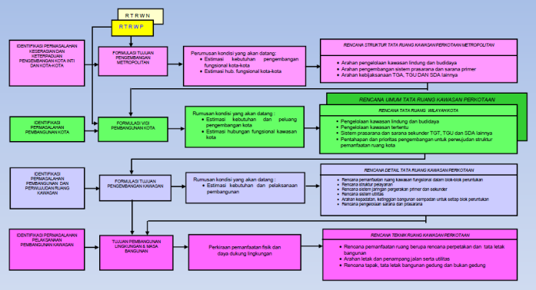
Bagan Alir Penyusunan Rencana Tata Ruang Kawasan Perkotaan

Contoh Rencana Struktur Pemanfaatan Ruang
Kawasan Perkotaan Metropolitan

Contoh Arahan Kebijaksanaan
Tata Guna Tanah, Air, Udara, Dan Sumberdaya Alam Lainnya

Rencana Tata Ruang Wilayah Kota (RTRW Kota)
Rencana Tata Ruang Wilayah Kota (RTRW Kota) dibuat dengan skala 1:50.000 sampai 1:20.000 dengan jangka waktu perencanaan selama 20 tahun.

Fungsi :
- Menjaga konsistensi perkembangan Kota/Kawasan Perkotaan dengan strategi perkotaan nasional dan arahan Rencana Tata Ruang Wilayah Propinsi dalam jangka panjang;
- Menciptakan keserasian perkembangan kota dengan wilayah sekitarnya;
- Menciptakan keterpaduan pembangunan sektoral dan daerah.

Manfaat :
- Perumusan kebijakan pokok pemanfaatan ruang di Wilayah Kota/ Kawasan Perkotaan;
- Mewujudkan keterpaduan, keterkaitan dan keseimbangan perkembangan dan keserasian antar sektor;
- Penetapan lokasi investasi yang dilaksanakan pemerintah dan atau masyarakat di Wilayah Kota/Kawasan Perkotaan (rujukan bagi penerbitan ijin lokasi bagi pembangunan);
- Penyusunan Rencana Detail Tata Ruang Kawasan Perkotaan di wilayah Kota dan Wilayah Kabupaten;
- Pemanfaatan ruang bagi kegiatan pembangunan.

Produk Rencana :
- Tujuan pemanfaatan ruang Wilayah Kota/Kawasan Perkotaan
- Rencana struktur dan pola pemanfaatan ruang Wilayah Kota/Kawasan Perkotaan
- Rencana Umum Tata Ruang Wilayah Kota/Kawasan Perkotaan:
- pengelolaan kawasan lindung dan budidaya;
- pengelolaan kawasan fungsional perkotaan, dan kawasan tertentu;
- pengembangan kawasan yang diprioritaskan
- penatagunaan tanah, air, udara dan sumber daya lainnya
- pengembangan sistem kegiatan pembangunan dan sistem pusatpusat pelayanan permukiman perkotaan; sistem prasarana transportasi; sistem telekomunikasi, sistem energi, sistem prasarana pengelolaan lingkungan
- Pedoman pengendalian pembangunan wilayah kota/kawasan perkotaan, meliputi perijinan; pemberian kompensasi, insentif dan disinsentif; dan pengawasan dan penertiban.

PERTEMUAN KE-XII
RENCANA DETAIL TATA RUANG KAWASAN (RDTR KAWASAN) DAN RENCANA TEKNIK RUANG KAWASAN PERKOTAAN (RTR KAWASAN PERKOTAAN)

Rencana Detail Tata Ruang Kawasan (RDTR Kawasan)
Rencana Detail Tata Ruang Kawasan (RDTR Kawasan) dibuat dengan skala 1:5.000 atau lebih dengan jangka waktu perencanaan selama 20 tahun.

Fungsi :
- Menyiapkan perwujudan ruang, dalam rangka pelaksanaan program pembangunan perkotaan;
- Menjaga konsistensi pembangunan dan keserasian perkembangan kawasan perkotaan dengan Rencana Tata Ruang Wilayah Kota/Kabupaten;
- Menciptakan keterkaitan antar kegiatan yang selaras, serasi dan efisien;
- Menjaga konsistensi perwujudan ruang kawasan perkotaan melalui pengendalian program-program pembangunan perkotaan.

Manfaat :
Sebagai pedoman untuk:
- Pemberian advis planning;
- Pengaturan bangunan setempat;
- Penyusunan rencana teknik ruang kawasan perkotaan atau rencana tata bangunan dan lingkungan;
- Pelaksanaan program pembangunan.

Produk Rencana :
- Tujuan pengembangan kawasan fungsional perkotaan;
- Rencana struktur dan pola pemanfaatan ruang Kawasan Perkotaan, meliputi:
- Struktur pemanfaatan ruang, yang meliputi distribusi penduduk, struktur pelayanan kegiatan kawasan perkotaan, sistem jaringan pergerakan, sistem jaringan telekomunikasi, sistem jaringan energi, dan sistem prasarana pengelolaan lingkungan
- Pola pemanfaatan ruang, yang meliputi pengembangan kawasan fungsional (kawasan permukiman, perdagangan, jasa, pemerintahan, pariwisata, perindustrian) dalam blok-blok peruntukan.
- Pedoman pelaksanaan pembangunan kawasan fungsional perkotaan meliputi:
- Arahan kepadatan bangunan (net density/KDB) untuk setiap blok peruntukan;
- Arahan ketinggian bangunan (maximum height/KLB) untuk setiap blok peruntukan;
- Arahan garis sempadan bangunan untuk setiap blok peruntukan;
- Rencana penanganan lingkungan blok peruntukan;
- Rencana penanganan jaringan prasarana dan sarana.
- Pedoman pengendalian pemanfaatan ruang kawasan fungsional perkotaan.

CONTOH Rencana Pemanfaatan Ruang Kawasan Dan
Arahan Koefisien Lantai Bangunan

Contoh Rencana Penanganan Blok Peruntukan

Rencana Teknik Ruang Kawasan Perkotaan (RTR Kawasan Perkotaan)
Rencana Teknik Ruang Kawasan Perkotaan (RTR Kawasan Perkotaan) dibuat dengan skala 1:1.000 atau lebih dengan jangka waktu perencanaan selama 20 tahun.

Fungsi :
- Mewujudkan keselarasan dan keserasian bangunan dengan bangunan, bangunan dengan prasarana dan lingkungannya, serta menjaga keselamatan bangunan dan lingkungannya.

Manfaat
Sebagai pedoman untuk :
- pemberian ijin mendirikan bangunan dan pemanfaatan bangunan;
- penertiban letak, ukuran bangunan gedung dan bukan gedung serta bukan bangunan;
- penyusunan rancang bangun bangunan gedung dan bukan gedung;
- jaminan kepastian hukum dalam pelaksanaan pembangunan, termasuk kepastian untuk mendapatkan pelayanan, kondisi yang selaras dan serasi dalam melakukan kegiatannya.

Produk Rencana :
- Rencana tapak pemanfaatan ruang lingkungan perkotaan, meliputi:
- Rencana perpetakan lahan lingkungan perkotaan (kavling);
- Rencana tata letak bangunan dan pemanfaatan bangunan;
- Rencana tata letak jaringan pergerakan lingkungan perkotaan hingga pedestrian dan jalan setapak, perparkiran, halte dan penyeberangan;
- Rencana tata letak jaringan utilitas lingkungan perkotaan;
- Rencana ruang hijau dan penghijauan.
- Arahan pelaksanaan pembangunan lingkungan perkotaan, yang meliputi:
- Ketentuan letak dan penampang (Pra Rencana Teknik) bangunan gedung dan bangunan bukan gedung;
- Ketentuan letak dan penampang (Pra Rencana Teknik) jaringan pergerakan;
- Ketentuan letak dan penampang (Pra Rencana Teknik) jaringan utilitas lingkungan perkotaan;
- Ketentuan (Pra Rencana Teknik) sempadan bangunan, koefisien dasar bangunan, koefisien lantai bangunan, ketinggian bangunan, elevasi, bentuk dasar bangunan, selubung bangunan, pertandaan, bahan bangunan, dan ketentuan bangunan lainnya.
- Pedoman pengendalian pelaksanaan pembangunan lingkungan perkotaan, yang meliputi :
- Ketentuan administrasi pengendalian pelaksanaan rencana dan program, misalnya melalui mekanisme perijinan mendirikan bangunan;
- Ketentuan pengaturan operasionalisasi penerapan pola insentif, dis-insentif, hak pengalihan intensitas bangunan, hak bangunan di atas tanah/di bawah tanah;
- Arahan pengendalian pelaksanaan berupa ketentuan penata pelaksanaan/manajemen pelaksanaan bangunan;
- Mekanisme pelaporan, pemantauan, dan evaluasi program (baik yang dilakukan oleh instansi yang berwenang maupun keterlibatan masyarakat dalam pengawasan), serta pengenaan sanksi (berupa teguran, pencabutan ijin, perdata maupun pidana).

Contoh Rencana Tata Letak dan Pemanfaatan Bangunan

Contoh Rencana Selubung Bangunan

PERTEMUAN KE-XIII
ZONING REGULATION

Latar Belakang Perlunya Zoning Regulation
RTRW Kota dengan skala 1:10.000 dan RTRW Kabupaten dengan skala 1:100.000 belum operasional sehingga sulit dijadikan rujukan untuk pengendalian. RDTRK pada skala 1:5000 sudah lebih rinci (mengatur guna lahan, intensitas bangunan, tata masa, prasaran lingkungan), tetapi juga kurang operasional sebagai rujukan pengendalian pembangunan karena tidak disertai dengan aturan yang lengkap. Zoning regulation yang merupakan perangkat aturan pada skala blok yang umum digunakan di negara maju potensial untuk melengkapi RDTRK agar lebih operasional.

Perlunya Zoning Regulation
- Untuk meningkatkan efektivitas pelaksanaan rencana tata ruang kawasan perkotaan dibutuhkan aturan dalam pemanfaatan ruang kawasan;
- Tingkat perkembangan kota yang pesat dan berpotensi menimbulkan dampak yang merugikan harus disertai oleh aturan dalam pemanfaatan ruang kawasan.
- Perlunya rujukan teknis dalam mengelola kawasan perkotaan.
- Untuk melaksanakan pembangunan kota yang lebih harmonis dan mampu mengantisipasi berbagai dampak yang timbul.
- Meminimalkan dampak yang merugikan akibat ancaman bencana alam ( gempa, longsor dsb)
- Perlunya mekanisme insentif dan disinsentif dalam pemanfaatan ruang kota

Kedudukan Peraturan Zonasi Dalam Sistem Penataan Ruang
(Sesuai Dengan Uu No. 26/2007)

Kedudukan Peraturan Zonasi Dalam Penataan Ruang Kota

Keterkaitan Peraturan Zonasi Dengan Proses Pembangunan Fisik

Zoning Text
Berisi tentang :
- Ketentuan Teknis Zona
- Peraturan Pemanfaatan Ruang
- Peraturan Pemanfaatan Ruang Khusus
- Mekanisme / Prosedur Pembangunan (perijinan)
- Kelembagaan
- Insentif dan disinsentif
- Dampak pembangunan

Pengembangan Zona Di Dalam Kawasan Perencanaan
- Zona dasar adalah : zona / peruntukkan tanah dasar yang masih memiliki sifatnya yang asli;
- Zona spesifik adalah zona dasar yang telah diberikan karakter-karakter tertentu sehingga memiliki sifat-sifat pembatasan ataupun keleluasaan tertentu;
- Zona teknis adalah : penjabaran dari zona spesifik yang memberikan keterangan jenis penggunaan untuk mengidentifikasi pengaruhnya pada penggunaan sehingga dapat disusun ketentuan-ketentuan teknis ruang yang dapat mendukung pemanfaatan ruang yang diizinkan

Nomenklatur Zona

Zona Perumahan
Tujuan zona dasar perumahan :
- Menyediakan lahan untuk pengembangan hunian dengan kepadatan yang bervariasi;
- Mengakomodasi bermacam tipe hunian dalam rangka mendorong penyediaan hunian bagi semua lapisan masyarakat;
- Merefleksikan pola-pola pengembangan yang diinginkan masyarakat pada lingkungan hunian yang ada dan untuk masa yang akan datang.

Pembagian Rumah
- Rumah Renggang : Zona spesifik rumah renggang ditujukan untuk pemanfaatan ruang unit-unit perumahan tunggal dengan mengakomodasi berbagai ukuran perpetakan serta mengupayakan peningkatan kualitas lingkungan hunian, karakter, dan suasana kehidupannya. Hanya boleh ditempati oleh unit-unit hunian untuk keluarga tunggal dengan peletakan bangunan renggang, dan juga tidak ditata secara rapat dengan jumlah lantai maks. 2 lantai.
- Rumah Deret : Zona spesifik rumah deret bertujuan menyediakan pembangunan perumahan unit deret dalam perpetakan sedang dan kecil dengan akses jalan lingkungan. Hanya boleh ditempati oleh unit-unit hunian untuk keluarga tunggal dengan peletakan bangunan rapat/deret dengan jumlah lantai maksimum 2 (dua) lapis.
- Rumah Susun : Peruntukan tanah Rumah susun bertujuan menyediakan pembangunan unit multi hunian dengan kepadatan yang bervariasi. Dalam pembangunan perumahan susun berlaku kepemilikan berdasarkan strata title, dimana setiap pemilik unit hunian memiliki hak menggunakan bagian bersama, benda bersama dan tanah bersama dan kewajiban yang sama dalam menyediakan fasilitas lingkungan di dalam satuan perpetakannya.

Zona Perdagangan & Jasa
Tujuan Zona Dasar Perdagangan & Jasa :
- Menyediakan lahan untuk menampung tenaga kerja, dalam wadah berupa perkantoran, pertokoan, jasa, rekreasi dan pelayanan masyarakat;
- Menyediakan peraturan-peraturan yang jelas ( dimensi, intensitas, dan desain) dalam merefleksikan berbagai macam pola pengembangan yang diinginkan masyarakat
Zona Perdagangan & Jasa menyediakan ruang untuk kegiatan perkantoran, jasa-jasa, tempat hiburan / entertain maupun perdagangan, baik tunggal, deret maupun komplek perkantoran (pusat bisnis) atau komplek perdagangan (pusat belanja), dan juga dapat berisi pembangunan hunian yang berorientasi pada kegiatan perdagangan (rumah toko / rumah kantor) dan kedekatannya ke tempat-tempat kerja.

Zona Sarana Umum
Tujuan Zona Dasar Sarana Umum:
- Menyediakan ruang yang cukup bagi penempatan kelengkapan dasar fisik berupa sarana-sarana penunjang yang berfungsi untuk penyelenggaraan dan pengembangan kehidupan ekonomi, sosial, dan budaya dapat berfungsi sebagaimana mestinya;
- Menyediakan ruang yang cukup bagi sarana-sarana transportasi dan sarana umum, terutama untuk melayani kegiatan-kegiatan produksi dan distribusi, yang diharapkan dapat meningkatkan pertumbuhan ekonomi kota

Zona Industri
Tujuan Zona Dasar Industri :
- Menyediakan ruang bagi kegiatan-kegiatan produksi suatu barang yang mempunyai nilai lebih untuk penggunaannya, termasuk kegiatan rancang bangun dan perekayasaan yang berkaitan dengan lapangan kerja perekonomian lainnya;
- Memberikan kemudahan pertumbuhan industri baru dengan mengendalikan pemanfaatan ruang lainnya, untuk menjaga keserasian lingkungan sehingga mobilitas antar ruang tetap terjamin serta terkendalinya kualitas lingkungan.

Zona Ruang Terbuka
Tujuan Zona Dasar Ruang Terbuka :
- Melestarikan/melindungi lahan-lahan sarana kota/ lingkungan yang digunakan rekreasi di luar bangunan, sebagai sarana pendidikan, dan untuk dinikmati nilai-nilai keindahan visualnya;
- Preservasi dan perlindungan lahan-lahan yang rawan lingkungan hidup;
- Pengamanan jaringan prasarana dan penyekatan (buffer) antara fungsi-fungsi pemanfaatan lahan yang saling mengganggu;
- Pemanfaatan nilai ekonomi budidaya pertanian.

Zona Khusus
Tujuan Zona Peruntukan Khusus :
- Menyediakan ruang bagi kegiatan-kegiatan tertentu yang karena sifatnya mempunyai kekhususan di luar ketentuan-ketentuan yang ditetapkan pada zona dasar lainnya misalnya menyangkut keamanan negara, tingkat resiko atau dampak yang berat terhadap lingkungan hidup sehingga memerlukan penanganan operasional, desain dan spesfikasi yang khusus.

Ketentuan Teknik
Berisi hal-hal khusus disampaikan sebagai keterangan yang akan dijabarkan lebih lanjut dalam aturan khusus atau aturan tambahan.

Peraturan Pemanfaatan Ruang
- Kategori dan Sub-Kategori Pemanfaatan Ruang :
- Kategori Penggunaan Hunian
- Kategori Penggunaan Perdagangan Retail
- Kategori Penggunaan Jasa Komersial
- Kategori Penggunaan Perkantoran
- Kategori Penggunaan Institusional
- Kategori Penggunaan Industri
- Kategori Penggunaan Grosir , Distribusi daa Pergudangan
- Kategori Penggunaan Perdagangan / Jasa Kendaraan Bermotor dan Peralatan Kend Bermotor
- Kategori Penggunaan Ruang Terbuka
- Kategori Penggunaan Pertanian
- Kategori Penggunaan Tata Informasi

- Diskripsi Kategori Dan Sub-Kategori Pemanfaatan Ruang
- Peraturan Pemanfaatan Ruang
- Diizinkan (I)
- Diizinjkan Terbatas (T)
- Diizinkan Bersyarat (B)
- Tidak Diizinkan (-)

Peraturan Pemanfaatan Ruang

Peraturan Pemanfaatan Ruang Khusus
Peraturan pemanfaatan ruang khusus, meliputi:
- Ruang Sektor Informal
- Media Luar Ruang (Reklame)
- Parkir
- Menara Telekomunikasi
- Ruang Di Bawah Sutt Dan Sutet
- Ruang Di Atas Dan Dibawah Prasarana Kota
- Kawasan Bandara
- Kawasan Cagar Budaya
- Kawasan Rawan Bencana
- Kawasan Reklamasi
- Dsb

Pendekatan Penentuan Lokasi Kegiatan

Ketentuan Perubahan Zona

Prinsip Perubahan Zona
- Harus mencerminkan pertumbuhan ekonomi kota
- Merupakan antisipasi pertumbuhan kegiatan ekonomi perkotaan yang cepat
- Tidak boleh mengurangi kualitas lingkungan
- Tidak mengganggu ketertiban dan keamanan
- Tidak menimbulkan dampak yang mempengaruhi derajat kesehatan; dan
- Tetap sesuai dengan asas perubahan yaitu: keterbukaan, persamaan, keadilan, perlindungan hukum, mengutamakan kepentingan masyarakat golongan ekonomi lemah;
- Hanya perubahan-perubahan yang dapat ditoleransi saja yang diinginkan, karena ijin perubahan tersebut akan dilegalkan di rencana berikutnya;
- Usul perubahan cukup beralasan sebagaimana tersebut di atas.

PERTEMUAN KE-XIV
PENEGASAN HAK, KEWAJIBAN DAN PERAN MASYARAKAT

Dalam UU No. 26 Tahun 2007 tentang, disebutkan bahwa,
Hak masyarakat, meliputi:
  - mengetahui rencana tata ruang;
  - menikmati pertambahan nilai ruang sbg akibat penataan ruang;
  - memperoleh penggantian yang layak atas kerugian yang timbul akibat pelaksanaan kegiatan pembangunan yang sesuai dengan rencana tata ruang;
  - mengajukan keberatan kepada pejabat berwenang terhadap pembangunan di wilayahnya yang tidak sesuai dengan rencana tata ruang di wilayahnya;
  - mengajukan tuntutan pembatalan izin dan penghentian pembangunan yang tidak sesuai dengan rencana tata ruang kepada pejabat berwenang; dan
  - mengajukan gugatan ganti kerugian kepada pemerintan dan/atau pemegang izin apabila kegiatan pembangunan yang tidak sesuai dengan rencana tata ruang menimbulkan kerugian.

Kewajiban masyarakat, meliputi:
- menaati rencana tata ruang yang telah ditetapkan;
- mematuhi larangan:
- memanfaatkan ruang tanpa izin pemanfaatan ruang dari pejabat yang berwenang.
- melanggar kekentuan yang ditetapkan dalam persyaratan izin pemanfaatan ruang.
- menghalangi akse terhadap sumber air, pesisir pantai, serta kawasan-kawasan yang dinyatakan oleh peraturan perundangundangai sebagai milik umum:

Peran masyarakat, meliputi:
- Partisipasi dalam penyusunan rencana tata ruang;
- Partisipasi dalam pemanfaatan ruang:
- Partisipasi dalam pengendalian pemanfaatan ruang

Diperkenalkannya Perangkat Insentif dan Disinsentif
Pengertian
A. Perangkat Insentif adalah:
Pengaturan yang bertujuan memberikan rangsangan terhadap kegiatan yang sejalan dengan rencana tata ruang. Contoh Perangkat Insentif:
  - pemberian kompensasi, subsidi silang, imbalan, sewa ruang dan urun saham; pengurangan pajak atau
- pembangunan serta pengadaan sarana dan prasarana seperti jalan, listrik, air minum, telepon dan sebagainya.

Contoh Perangkat Insentif

B. Perangkat Disinsentif adalah:
Pengaturan yang bertujuan membatasi pertumbuhan atau mengurangi kegiatan yang tidak sejalan dengan rencana tata ruang. Contoh Perangkat Disinsentif :
  - pengenaan pajak yang tinggi yang disesuaikan dengan besarnya biaya yang dibutuhkan untuk mengatasi dampak yang ditimbulkan akibat pemanfaatan ruang; kewajiban memberikan kompensasi baik pada kawasan yang dibatasi perkembangannya maupun akibat externalitas negatif atau
  - ketidaktersediaan sarana dan prasarana.

Diperkenalkannya perangkat insentif dan disinsentif diharapkan :
- Mendorong agar perencanaan dan produk rencana tata ruang bisa berjalan sesuai situasi dan kondisi Indonesia.
- Pemanfaatan ruang yang sudah terlanjur tidak sesuai dengan RTRW, dengan mekanisme insentif dan disinsentif dapat dikurangi tekanannya terhadap daya dukung dan daya tampung lingkungan

Pengaturan Sanksi
1. Sanksi Administratif, berupa:
- peringatan tertulis;
- penghentian kegiatan sementara;
- penghentian sementara pelayanan umum;
- penutupan lokasi;
- pencabutan izin;
- pembatalan izin;
- pembongkaran bangunan; dan/atau
- pemulihan fungsi ruang.

2. Sanksi Pidana
  - Setiap orang yang tidak menaati rencana tata ruang yang telah ditetapkan dan mengakibatkan perubahan fungsi ruang, dipidana dengan pidana penjara paling lama 3 (tiga) tahun dan denda paling banyak Rp. 500.000.000 (lima ratus juta rupiah).
  - Jika tindak pidana seperti disampaikan di atas mengakibatkan kerugian terhadap harta benda atau rusaknya barang, pelaku dipidana dengan penjara paling lama 8 (delapan) tahun dan denda paling banyak Rp. 1.500.000.000 (satu miliar lima ratus juta rupiah).
  - Apabila tindak pidana tersebut mengakibatkan matinya orang, pelaku dipidana dengan penjara paling lama 15 (lima belas) tahun dan denda paling banyak Rp. 5.000.000.000 (lima milyar rupiah).
  - Setiap orang yang memanfaatkan ruang tanpa izin pemanfaatan ruang dari pejabat yang berwenang, dipidana dengan pidana penjara paling lama3 (tiga) tahun dan denda paling banyak Rp. 500.000.000 (lima ratus juta rupiah)
  - Jika tindak pidana sebagaimana dimaksud di atas mengakibatkan perubahan fungsi ruang, pelaku dipidana dengan pidana penjara paling lama 5 (lima) tahun dan denda paling banyak Rp. 1.000.000.000 (satu miliar rupiah)
  - Jika tindak pidana tersebut mengakibatkan kerugian terhadap harta benda atau rusaknya barang, pelaku dipidana dengan penjara paling lama 5 (lima) tahun dan denda paling banyak Rp. 1.500.000.000 (satu milyar lima ratus juta rupiah).
  - Jika tindak pidana tersebut mengakibatkan matinya orang, pelaku dipidana dengan penjara paling lama 15 (lima belas) tahun dan denda paling banyak Rp. 5.000.000.000 (lima milyar rupiah).
  - Setiap orang yang tidak mematuhi ketentuan yang ditetapkan dalam persyaratan izin pemanfaatan ruang , dipidana dengan pidana penjara paling lama 3 (tiga) tahun dan denda paling banyak Rp. 500.000.000 (lima ratus juta rupiah).
  - Setiap orang yang tidak memberikan akses terhadap kawasan yang dinyatakan oleh peraturan perundang-undangan sebagai milik umum, dipidana dengan pidana penjara paling lama 1 (satu) tahun dan denda paling banyak Rp. 100.000.000 (seratus juta rupiah).
  - Setiap pejabat pemerintah yang berwenang yang menerbitkan izin tidak sesuai dengan rencana tata ruang, dipidana dengan pidana penjara paling lama 5 (lima) tahun dan denda paling banyak Rp.500.000.000,00 (limaratus juta rupiah). Selain sanksi pidana, pelaku dapat dikenakan pidana tambahan berupa pemberhentian secara tidak dengan hormat dari jabatannya.
  - Dalam hal tindak pidana sebagaimana dimaksud butir d, e, f, g, h, i dilakukan oleh suatu korporasi, selain pidana penjara dan denda terhadap pengurusnya, pidana yang dapat dijatuhkan terhadap korporasi berupa pidana denda dengan pemberatan 3 (tiga) kali dari pidana denda sebagaimana dimaksud dalam butir-butir tersebut.
  - Selain pidana denda, korporasi dapat dijatuhkan pidana tambahan berupa pencabutan izin usaha atau pencabutan status badan hukum.
  - Setiap orang yang menderita kerugian akibat tindak pidana sebagaimana dimaksud butir d, e, f, g, h, i dapat menuntut ganti kerugian kepada pelaku tindak pidana
  - Tuntutan ganti rugi tersebut dilaksanakan sesuai dengan hukum acara pidana yang berlaku.

Penyelesaian Sengketa Penataan Ruang
Penyelesaian sengketa penataan ruang pada tahap pertama diupayakan berdasarkan prinsip musyawarah untuk mufakat. Dalam hal penyelesaian sengketa tidak diperoleh kesepakatan, para pihak dapat menempuh upaya penyelesaian sengketa di luar pengadilan atau melalui pengadilan.

Pengaturan Jangka Waktu Penyelesaiaan Aturan-Aturan Pelaksanaan Sebagai Tindak Lanjut Dari Terbitnya UU Penataan Ruang Ini
- Peraturan Pemerintah (PP) yang diamanatkan Undang-undang ini diselesaikan paling lambat 2 (dua) tahun terhitung sejak undang-undang ini diberlakukan.
- Peraturan Presiden yang diamanatkan Undang-undang ini diselesaikan paling lambat 5 (lima) tahun terhitung sejak undang-undang ini diberlakukan.
- Peraturan Menteri yang diamanatkan Undang-undang ini diselesaikan paling lambat 3 (tiga) tahun terhitung sejak undang-undang ini diberlakukan.
- PP RTRWN disesuaikan paling lambat 1 (satu) tahun 6 (enam) bulan terhitung sejak undang-undang ini diberlakukan.
- Semua peraturan daerah provinsi tentang rencana tata ruang wilayah provinsi disusun atau disesuaikan paling lambat dalam waktu 2 (dua) tahun terhitung sejak undang-undang ini diberlakukan.
- Semua peraturan daerah kabupaten/kota tentang rencana tata ruang wilayah kabupaten/kota disusun atau disesuaikan paling lambat dalam waktu 3 (dua) tahun terhitung sejak undang-undang ini diberlakukan.

Pengaturan Tentang Penyidik Pegawai Negeri Sipil (PPNS) (Pasal 68)
- Selain pejabat penyidik kepolisian negara Republik Indonesia, pegawai negeri sipil tertentu di lingkungan instansi pemerintah yang lingkup tugas dan tanggung jawabnya di bidang penataan ruang diberi wewenang khusus sebagai penyidik untuk membantu pejabat penyidik kepolisian negara Republik Indonesia.
- PPNS sebagaimana dimaksud berwenang:
- melakukan pemeriksaan atas kebenaran laporan atau keterangan yang berkenaan dengan tindak pidana dalam bidang penataan ruang;
- melakukan pemeriksaan terhadap orang yang diduga melakukan tindak pidana dalam bidang penataan ruang;
- meminta keterangan dan bahan bukti dari orang sehubungan dengan peristiwa tindak pidana dalam bidang penataan ruang;
- melakukan pemeriksaan atas dokumen-dokumen yang berkenaan dengan tindak pidana dalam bidang penataan ruang;
- melakukan pemeriksaan di tempat tertentu yang diduga terdapat bahan bukti dan dokumen lain serta melakukan penyitaan dan penyegelan terhadap bahan dan barang hasil pelanggaran yang dapat dijadikan bukti dalam perkara tindak pidana dalam bidang penataan ruang; dan
- meminta bantuan tenaga ahli dalam rangka pelaksanaan tugas penyidikan tindak pidana dalam bidang penataan ruang.
- Menyampaikan hasil penyidikan kepada penuntut umum melalui pejabat penyidik kepolisian negara Republik Indonesia.
- Pengangkatan PPNS dan tata cara serta proses penyidikan dilaksanakan sesuai dengan ketentuan peraturan perundang-undangan.

Kelembagaan Penataan Ruang
- Penyelenggaraan Penataan Ruang dilaksanakan oleh seorang Menteri (Pasal 9 ayat 1).
- Tugas dan tanggung jawab Menteri dalam penyelenggaraan penataan ruang sebagaimana dimaksud pada ayat (1) mencakup (Pasal 9 ayat 2 ):
- pengaturan, pembinaan, dan pengawasan penataan ruang;
- pelaksanaan penataan ruang nasional; dan
- koordinasi penyelenggaraan penataan ruang lintas sektor, lintas wilayah, dan lintas pemangku kepentingan.
- Wewenang pemerintah daerah provinsi dalam penyelenggaraan penataan ruang meliputi (Pasal 10 ayat 1) :
- pengaturan, pembinaan, dan pengawasan terhadap pelaksanaan penataan ruang wilayah provinsi, dan kabupaten/kota, serta terhadap pelaksanaan penataan ruang kawasan strategis provinsi dan kabupaten/kota;
- pelaksanaan penataan ruang wilayah provinsi;
- pelaksanaan penataan ruang kawasan strategis provinsi; dan
- kerja sama penataan ruang antarprovinsi dan memfasilitasi kerja sama penataan ruang antarkabupaten/kota.
- Wewenang pemerintah daerah kabupaten/kota dalam penyelenggaraan penataan ruang meliputi, (Pasal 11 ayat 1) :
- pengaturan, pembinaan, dan pengawasan terhadap pelaksanaan penataan ruang wilayah kabupaten/kota dan kawasan strategis kabupaten/kota;
- pelaksanaan penataan ruang wilayah kabupaten/kota; dan
- pelaksanaan penataan ruang kawasan strategis kabupaten/kota; dan
- kerja sama penataan ruang antarkabupaten/kota.

Penutup
- Penataan ruang dibutuhkan untuk mewujudkan ruang nusantara yang aman, nyaman, produktif dan berkelanjutan.
- Perwujudan tujuan penataan ruang dilakukan dengan strategi umum seperti penyiapan kerangka strategis pengembangan penataan ruang nasional dan strategi khusus berupa penyiapan peraturan zonasi, pemberian insentif dan disinsentif, pengenaan sanksi, dan lain-lain.
- Produk perencanaan tata ruang tidak hanya bersifat administratif akan tetapi juga mengatur perencanaan tata ruang yang bersifat fungsional dan di klasifikasikan ke dalam rencana umum dan rencana rinci tata ruang.
- Penataan Ruang Wilayah Nasional, Provinsi, dan Kabupaten/ Kota dilakukan secara berjenjang dan komplementer sehingga saling melengkapi satu dengan yang lain, bersinergi, dan tidak terjadi tumpang tindih kewenangan dalam penyelenggaraannya.
- Undang-undang Penataan Ruang telah mengakomodasi perkembangan lingkungan strategis seperti pengaturan ruang terbuka hijaU (RTH) di Perkotaan dan Daerah Aliran Sungai (DAS), Standar Pelayanan Minimal (SPM), integrasi penataan ruang darat, laut, dan udara, pengendalian pemanfaatan ruang, Penataan Ruang kawasan perkotaan dan perdesaan, dan aspek pelestarial lingkungan hidup.
- Untuk menjamin pelaksanaan UU Penataan Ruang yang tertib dan konsisten telah diatur ketentuan peralihan, penyidik pegawai negeri sipil (PPNS), dan kelembagaan penataan ruang.
- Dengan telah diakomodasikannya berbagai issue strategis penataan ruang di dalam UU Penataan Ruang, diharapkan nantinya penyelenggaraan penataan ruang dapat lebih berdayaguna dan berhasil guna.

